**TRƯỜNG ĐẠI HỌC MỞ TP.HCM**

**KHOA CÔNG NGHỆ THÔNG TIN**



**ĐỒ ÁN NGÀNH**

**CHUYÊN NGÀNH: KHOA HỌC MÁY TÍNH**

**XÂY DỰNG VÀ PHÁT TRIỂN WEBSITE BÁN ĐỒ ĐIỆN TỬ**

Giảng viên hướng dẫn: ThS. Lê Ngọc Hiếu  
Sinh viên thực hiện: Nguyễn Xuân Hưng - 1751010054 - DH17TH02  
 Đặng Quang Minh - 1751010083 - DH17TH01  
Khóa: 2017 - 2021

**TP. HỒ CHÍ MINH, Tháng 11 Năm 2020**

**LỜI CẢM ƠN**

*Lời chia sẻ đầu tiên, nhóm em xin gởi lời cảm ơn chân thành đến quý thầy cô đã giúp đỡ nhóm em thực hiện đề tài này, đặc biệt là thầy* ***ThS. Lê Ngọc Hiếu*** *đã tận tình giúp đỡ nhóm em trong suốt quá trình thực hiện đề tài đồ án tốt nghiệp này.*

*Nhóm em cũng xin cảm ơn quý thầy cô thuộc ngành Công Nghệ Thông Tin trường Đại học Mở TPHCM đã truyền đạt những kiến thức cần thiết và những kinh nghiệm quý báu cho nhóm em trong suốt thời gian 3 năm trên giảng đường đại học để nhóm em có thể thực hiện đề tài tốt nghiệp này.*

*Trong quá trình thực hiện đề tài, do kiến thức và thời gian khá hạn chế nên không thể tránh khỏi những sai sót. Vì vậy nhóm em mong quý thầy, cô cảm thông và góp ý để nhóm em có thể phát triển và hoàn thiện đề tài. Em tin chắc rằng những lời góp ý đó có thể giúp nhóm em cải thiện và phát triển bản thân trong đề tài đồ án tốt nghiệp này cũng như những dự án trong tương lai sắp tới.*

*Sau cùng, nhóm em xin gửi lời cảm ơn sâu sắc các bạn sinh viên cùng lớp học tập đã ủng hộ, động viên và giúp đỡ nhóm em vượt qua khó khăn trong suốt quá trình thực hiện đồ án này.*

*Nhóm em xin chân thành cảm ơn!*

TP.HCM, tháng 11 năm 2020

**Sinh viên thực hiện Sinh viên thực hiện**

**Nguyễn Xuân Hưng Đặng Quang Minh**

**LỜI CAM ĐOAN**

Nhóm tôi cam đoan rằng đồ án ***“***XÂY DỰNG VÀ PHÁT TRIỂN WEBSITE BÁN ĐỒ ĐIỆN TỬ***”*** là đề tài do nhóm tôi thực hiện.

Ngoại trừ những tài liệu tham khảo được trích dẫn trong đồ án này: Nhóm tôi cam đoan rằng toàn phần hay những phần nhỏ của đồ án này chưa từng được công bố hoặc được sử dụng để nhận bằng cấp ở những nơi khác.

Không có sản phẩm/nghiên cứu nào của người khác được sử dụng trong đồ án này mà không được trích dẫn theo đúng quy định.

Đồ án này chưa bao giờ được nộp để nhận bất kỳ bằng cấp nào tại các trường đại học hoặc cơ sở đào tạo khác.

TP.HCM, tháng 11 năm 2020

**Sinh viên thực hiện Sinh viên thực hiện**

**Nguyễn Xuân Hưng Đặng Quang Minh**

**NHẬN XÉT CỦA GIÁO VIÊN HƯỚNG DẪN**

Kết luận:-------------------------------------------------------------------------------------------------

TP.HCM, Tháng 11 Năm 2020

GIÁO VIÊN HƯỚNG DẪN

**NHẬN XÉT CỦA GIÁO VIÊN PHẢN BIỆN**

TP.HCM, Tháng 11 Năm 2020

NGƯỜI NHẬN XÉT

**NHẬN XÉT CHUNG VỀ QUÁ TRÌNH LÀM VIỆC CỦA SINH VIÊN**

**MỤC LỤC**

Chương 1. TỔNG QUAN ĐỀ TÀI 1

1.1. Đặt vấn đề 1

1.2. Mục tiêu và nhiệm vụ của đề tài 2

1.2.1. Mục tiêu của đề tài 2

1.2.2. Nhiệm vụ của đề tài 2

1.3. Đối tượng và phạm vi nghiên cứu 2

1.3.1. Đối tượng nghiên cứu 2

1.3.2. Phạm vi nghiên cứu 2

1.4. Phương pháp nghiên cứu 2

1.5. Ý nghĩa đề tài 3

Chương 2. CƠ SỞ LÝ THUYẾT 4

2.1. Nghiệp vụ hệ thống 4

2.2. Ngôn ngữ lập trình Python 4

2.2.1. Khả năng mở rộng của Python 5

2.2.2. Hệ thống dữ liệu của Python 7

2.2.3. Framework Python-Django 9

2.2.4. Lịch sử phát triển 13

2.3. Tổng quan về hệ quản trị cơ sở dữ liệu SQLLite 15

2.3.1. SQLite là gì ? 15

2.3.2. Tại sao phải sử dụng SQLite ? 16

2.3.3. Lịch sử của SQLite 17

2.4. API 18

2.4.1. API là gì ? 18

2.4.2. API thường ứng dụng vào đâu ? 18

2.5. HTML 20

2.5.1. HTML là gì ? 20

2.5.2. Lịch sử HTML 21

2.5.3. HTML hoạt động như thế nào ? 23

2.5.4. Ưu điểm của HTML 24

2.5.5. Nhược điểm của HTML 25

2.6. Bootstrap 26

2.6.1. Bootstrap là gì ? 26

2.6.2. Lịch sử của Bootstrap 28

2.6.3. Tại sao nên dùng Bootstrap ? 29

Chương 3. PHÂN TÍCH THIẾT KẾ WEBSITE BÁN ĐỒ ĐIỆN TỬ 31

3.1. Quy trình nghiệp vụ 31

3.2. Phân tích hệ thống 31

3.2.1. Các tác nhân của hệ thống 31

3.3. Sơ đồ Use-Case 32

3.4. Sơ đồ hoạt động 33

3.5. Sơ đồ tuần tự 34

3.6. Sơ đồ CDM 35

3.7. Sơ đồ LDM 36

3.8. Sơ đồ PDM 37

3.9. Cơ sở dữ liệu 38

3.9.1. Bảng nhân viên và khách hàng 38

3.9.1. Bảng địa chỉ email 39

3.9.2. Bảng thông tin đặt hàng 40

3.9.3. Bảng hóa đơn 41

3.9.4. Bảng sản phẩm 42

3.9.1. Bảng nhật ký hoạt động 43

3.9.1. Bảng mã giảm giá 44

3.10. API của hệ thống 45

3.10.1. API địa chỉ email 45

3.10.1. API của thông tin người dùng 46

3.10.2. API của mã giảm giá 47

3.10.3. API của sản phẩm 48

3.10.4. API của đặt hàng 49

3.10.5. API của trả hàng 50

3.10.6. API của thanh toán 51

3.10.7. API của giỏ hàng 52

Chương 4. KẾT QUẢ XÂY DỰNG VÀ TRIỂN KHAI WEBSITE 53

4.1. Các chức năng cho người dùng 53

4.1.1. Giao diện trang chủ 53

4.1.2. Chức năng đăng nhập 54

4.1.3. Chức năng đăng ký 56

4.1.4. Chức năng xem thông tin sản phẩm 57

4.1.5. Chức năng thêm sản phẩm vào giỏ hàng 58

4.1.6. Chức năng thanh toán 59

4.1.7. Chức năng đăng xuất 61

4.2. Các chức năng quản trị 63

4.2.1. Quản lý tài khoản nhân viên và khách hàng 63

4.2.1. Quản lý địa chỉ email 64

4.2.2. Quản lý sản phẩm 65

4.2.1. Quản lý đặt hàng 66

4.2.2. Quản lý giỏ hàng 67

4.2.1. Quản lý mã giảm giá 68

Chương 5. KẾT QUẢ VÀ HƯỚNG PHÁT TRIỂN 69

5.1. Ưu điểm 69

5.2. Nhược điểm 69

5.3. Hướng phát triển 69

TÀI LIỆU THAM KHẢO 70

**DANH MỤC HÌNH ẢNH**

Hình 2.1: Python 5

Hình 2.2: Python 6

Hình 2.3: Python 8

Hình 2.4: Python-Django 9

Hình 2.5: Python-Django 11

Hình 2.6: Python-Django 12

Hình 2.7: Python 14

Hình 2.8: SQLite 15

Hình 2.9: SQLite 17

Hình 2.10: SQLite 18

Hình 2.11: API 20

Hình 2.12: HTML 21

Hình 2.13: HTML 22

Hình 2.14: HTML 23

Hình 2.15: HTML 24

Hình 2.16: HTML 26

Hình 2.17: Bootstrap 27

Hình 2.18: Bootstrap 29

Hình 2.19: Bootstrap 30

Hình 3.1: Sơ đồ Use-Case 32

Hình 3.2: Sơ đồ hoạt động 33

Hình 3.3: Sơ đồ tuần tự 34

Hình 3.4: Sơ đồ CDM 35

Hình 3.5: Sơ đồ LDM 36

Hình 3.6: Sơ đồ PDM 37

Hình 3.7: Bảng nhân viên và khách hàng 38

Hình 3.8: Bảng địa chỉ email 39

Hình 3.9: Bảng thông tin đặt hàng 40

Hình 3.10: Bảng hóa đơn 41

Hình 3.11: Bảng sản phẩm 42

Hình 3.12: Bảng nhật ký hoạt động 43

Hình 3.13: Bảng mã giảm giá 44

Hình 3.14: API địa chỉ email 45

Hình 3.15: API thông tin người dùng 46

Hình 3.16: API mã giảm giá 47

Hình 3.17: API sản phẩm 48

Hình 3.18: API đặt hàng 49

Hình 3.19: API trả hàng 50

Hình 3.20: API thanh toán 51

Hình 3.21: API giỏ hàng 52

Hình 4.1: Giao diện trang chủ 53

Hình 4.2: Chức năng đăng nhập 54

Hình 4.3: Đăng nhập thành công 55

Hình 4.4: Chức năng đăng ký 56

Hình 4.5: Chức năng xem thông tin sản phẩm 57

Hình 4.6: Chức năng thêm sản phẩm vào giỏ hàng 58

Hình 4.7: Chức năng thanh toán 59

Hình 4.8: Chức năng thanh toán 60

Hình 4.9: Chức năng đăng xuất 61

Hình 4.10: Đăng xuất thành công 62

Hình 4.11: Chức năng quản lý tài khoản nhân viên và khách hàng 63

Hình 4.12: Chức năng quản lý địa chỉ email 64

Hình 4.13: Chức năng quản lý sản phẩm 65

Hình 4.14: Chức năng quản lý đặt hàng 66

Hình 4.15: Chức năng quản lý giỏ hàng 67

Hình 4.16: Chức năng quản lý mã giảm giá 68

# TỔNG QUAN ĐỀ TÀI

## Đặt vấn đề

Trong những năm trở lại đây, việc cập nhật các thông tin cũng như thực hiện các giao dịch thông qua internet ngày càng trở nên phổ biến và một loại hình kinh doanh hiện nay khá phổ biến đó là bán hàng qua mạng internet. Hình thức kinh doanh này đang mang lại rất nhiều tiện lợi cho người tiêu dùng cũng như nhà cung cấp.

Đa phần các khách hàng có nhu cầu mua hàng thì phải đến trực tiếp tại các cửa hàng để lựa chọn những mặt hàng phù hợp với nhu cầu của mình. Công việc này khá mất nhiều thời gian và chi phí cho khách hàng đôi khi khách hàng còn bị mua phải những mặt hàng kém chất lượng. Tất cả những nhược điểm đó sẽ được loại bỏ với sự ra đời của website bán hàng trực tuyến. Khi khách hàng có nhu cầu mua hàng, dù ở nhà hay bất cứ nơi nào chỉ cần có trong tay một chiếc điện thoại thông minh có kết nối mạng internet khách hàng có thể vào những trang bán hàng qua mạng là có thể tìm kiếm được những mặt hàng mà mình muốn mua.

Ngoài những lợi ích mà internet mang lại cho người tiêu dùng nó còn giúp cho nhà cung cấp phát triển rất nhiều trong việc mở rộng thị trường kinh doanh, giúp thương hiệu buôn bán được nhiều người biết đến và rất thuận tiện trong việc quản lý sản phẩm và chăm sóc khách hàng.

Chính vì những lý do trên, em đã nghĩ ra ý tưởng xây dựng website bán đồ điện tử nhằm giúp cho việc buôn bán của cửa hàng trở nên thuận lợi hơn, bên cạnh đó có thể giúp cho khách hàng có thể thuận tiện mua hàng, lựa chọn những sản phẩm yêu thích mà không cần phải đến trực tiếp cửa hàng.

## Mục tiêu và nhiệm vụ của đề tài

### Mục tiêu của đề tài

Mục tiêu của đề tài em thực hiện là xây dựng một website với giao diện đơn giản, trực quan, thân thiện với người dùng và dễ dàng sử dụng, trang web quản lý được hoạt động của khách hàng khi đăng ký, đăng nhập, quản lý sản phẩm và các chức năng bán hàng.

### Nhiệm vụ của đề tài

Nghiên cứu và tìm hiểu quá trình xây dựng một trang web bán hàng hoàn chỉnh.

Nghiên cứu các công cụ hỗ trợ được sử dụng để xây dựng website bán hàng: Python-Django, SQLite.

## Đối tượng và phạm vi nghiên cứu

### Đối tượng nghiên cứu

Website bán đồ điện tử hiện nay.

### Phạm vi nghiên cứu

Đề tài được xây dựng với các cửa hàng bán đồ điện tử nhỏ dựa trên các nhu cầu và chức năng cần thiết để bán hàng.

Các đối tượng sử dụng chính trong đề tài gồm: Người quản lý và khách hàng.

## Phương pháp nghiên cứu

Tìm hiểu và thu thập các thông tin liên quan đến việc xây dựng và phát triển đề tài thông qua các cửa hàng bán đồ điện tử và các website bán đồ điện tử.

Nghiên cứu và phân tích các website có sẵn về mua bán các loại hàng hóa điện tử như:

https://www.hanoicomputer.vn/

https://phongvu.vn/

https://gearvn.com/

Nghiên cứu và tham khảo các soure code có sẵn để tạo ra các chức năng và thao tác hiệu quả.

## Ý nghĩa đề tài

Thông qua đề tài này nhóm em đã hiểu rõ quy trình bán hàng của các trang web bán hàng trực tuyến, từ đó nhóm em có thể xây dựng một trang web hoàn chỉnh để phục vụ nhu cầu bán hàng và mua hàng, giúp cho quá trình bán hàng và mua hàng trở nên tiện lợi và tiết kiệm thời gian đồng thời cũng như mang lại nhiều lợi ích cho người bán hàng và người mua hàng.

# CƠ SỞ LÝ THUYẾT

## Nghiệp vụ hệ thống

Hệ thống được xây dựng dựa trên nhu cầu mua sắm online của khách hàng hiện nay, mang lại nhiều tiện lợi và tiết kiệm rất nhiều thời gian và chi phí cho khách hàng. Hệ thống có thể giúp khách hàng có thể tìm kiếm và sở hữu những mặt hàng mình muốn chỉ cần một vài thao tác trên các thiết bị công nghệ hiện nay bằng cách truy cập vào website. Website có những chức năng mua sắm không thua gì cách mua trực tiếp tại cửa hàng, khách hàng có thể tìm kiếm những mặt hàng mình muốn và bỏ vào giỏ hàng sau đó thanh toán là có thể sở hữu sản phẩm.

## Ngôn ngữ lập trình Python

Python[1] là một ngôn ngữ lập trình bậc cao cho các mục đích lập trình đa năng, do Guido van Rossum tạo ra và lần đầu ra mắt vào năm 1991. Python được thiết kế với ưu điểm mạnh là dễ đọc, dễ học và dễ nhớ. Python là ngôn ngữ có hình thức rất sáng sủa, cấu trúc rõ ràng, thuận tiện cho người mới học lập trình. Cấu trúc của Python còn cho phép người sử dụng viết mã lệnh với số lần gõ phím tối thiểu. Vào tháng 7 năm 2018, Van Rossum đã từ chức Leader trong cộng đồng ngôn ngữ Python sau 30 năm lãnh đạo.

Python hoàn toàn tạo kiểu động và dùng cơ chế cấp phát bộ nhớ tự động; do vậy nó tương tự như Perl, Ruby, Scheme, Smalltalk, và Tcl. Python được phát triển trong một dự án mã mở, do tổ chức phi lợi nhuận Python Software Foundation quản lý.

Ban đầu, Python được phát triển để chạy trên nền Unix. Nhưng rồi theo thời gian, Python dần mở rộng sang mọi hệ điều hành từ MS-DOS đến Mac OS, OS/2, Windows, Linux và các hệ điều hành khác thuộc họ Unix. Mặc dù sự phát triển của Python có sự đóng góp của rất nhiều cá nhân, nhưng Guido van Rossum hiện nay vẫn là tác giả chủ yếu của Python. Ông giữ vai trò chủ chốt trong việc quyết định hướng phát triển của Python.



Hình .: Python

### Khả năng mở rộng của Python

Python có thể được mở rộng: nếu ta biết sử dụng C, ta có thể dễ dàng viết và tích hợp vào Python nhiều hàm tùy theo nhu cầu. Các hàm này sẽ trở thành hàm xây dựng sẵn (built-in) của Python. Ta cũng có thể mở rộng chức năng của trình thông dịch, hoặc liên kết các chương trình Python với các thư viện chỉ ở dạng nhị phân (như các thư viện đồ họa do nhà sản xuất thiết bị cung cấp). Hơn thế nữa, ta cũng có thể liên kết trình thông dịch của Python với các ứng dụng viết từ C và sử dụng nó như là một mở rộng hoặc một ngôn ngữ dòng lệnh phụ trợ cho ứng dụng đó.

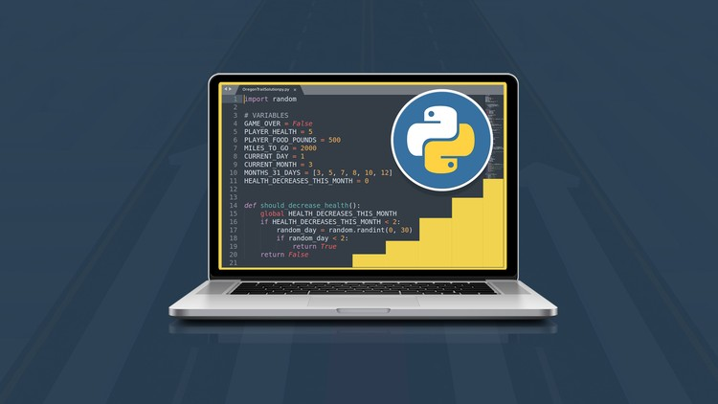

Hình 2.2: Python

### Hệ thống dữ liệu của Python

Python sử dụng hệ thống kiểu duck typing, còn gọi là latent typing (tự động xác định kiểu). Có nghĩa là, Python không kiểm tra các ràng buộc về kiểu dữ liệu tại thời điểm dịch, mà là tại thời điểm thực thi. Khi thực thi, nếu một thao tác trên một đối tượng bị thất bại, thì có nghĩa là đối tượng đó không sử dụng một kiểu thích hợp.

Python cũng là một ngôn ngữ định kiểu mạnh. Nó cấm mọi thao tác không hợp lệ, ví dụ cộng một con số vào chuỗi ký tự.

Sử dụng Python, ta không cần phải khai báo biến. Biến được xem là đã khai báo nếu nó được gán một giá trị lần đầu tiên. Căn cứ vào mỗi lần gán, Python sẽ tự động xác định kiểu dữ liệu của biến. Python có một số kiểu dữ liệu thông dụng sau:

int, long: số nguyên (trong phiên bản 3.x long được nhập vào trong kiểu int). Độ dài của kiểu số nguyên là tùy ý, chỉ bị giới hạn bởi bộ nhớ máy tính.

float: số thực.

complex: số phức, chẳng hạn 5+4j.

list: dãy trong đó các phần tử của nó có thể được thay đổi, chẳng hạn [8, 2, 'b', -1.5]. Kiểu dãy khác với kiểu mảng (array) thường gặp trong các ngôn ngữ lập trình ở chỗ các phần tử của dãy không nhất thiết có kiểu giống nhau. Ngoài ra phần tử của dãy còn có thể là một dãy khác.

tuple: dãy trong đó các phần tử của nó không thể thay đổi.

str: chuỗi ký tự. Từng ký tự trong chuỗi không thể thay đổi. Chuỗi ký tự được đặt trong dấu nháy đơn, hoặc nháy kép.

dict: từ điển, còn gọi là "hashtable": là một cặp các dữ liệu được gắn theo kiểu {từ khóa: giá trị}, trong đó các từ khóa trong một từ điển nhất thiết phải khác nhau. Chẳng hạn {1: "Python", 2: "Pascal"}.

set: một tập không xếp theo thứ tự, ở đó, mỗi phần tử chỉ xuất hiện một lần.

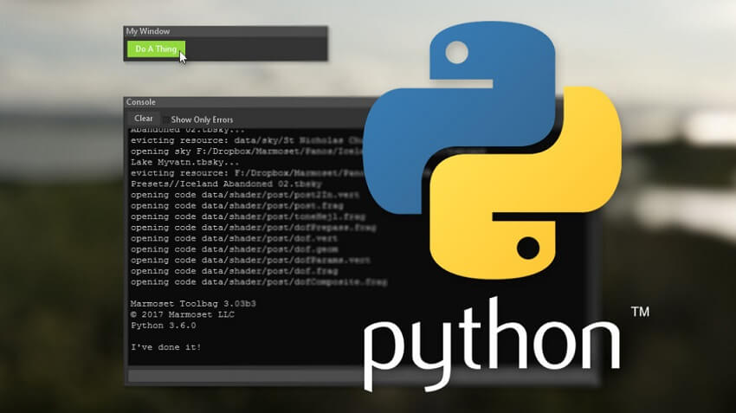

Hình 2.3: Python

### Framework Python-Django

#### Python-Django là gì ?

Django[2] là 1 web framework khá nổi tiếng được viết hoàn toàn bằng ngôn ngữ Python. Nó là 1 framework với đầu đủ các thư viện, module hỗ trợ các web-developer. Django sử dụng mô hình MVC và được phát triển bởi Django Software Foundation (DSF một tổ chức phi lợi nhuận độc lập) Mục tiêu chính của Django là đơn giản hóa việc tạo các website phức tạp có sử dụng cơ sở dữ liệu. Django tập trung vào tính năng “có thể tái sử dụng” và “có thể tự chạy” của các component, tính năng phát triển nhanh, không làm lại những gì đã làm. Một số website phổ biến được xây dựng từ Django là Pinterest, Instagram, Mozilla, và Bitbucket.

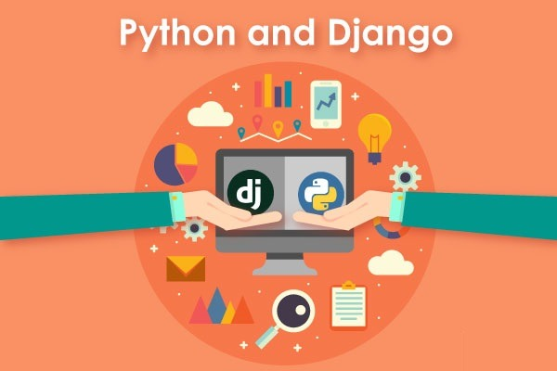

Hình 2.4: Python-Django

#### Ưu điểm của Python-Django

Học tập nhanh. Tương tự Python, Django cũng rất dễ học, không như Ruby hay Rails.

Tự động tạo SQL tables. Django sẽ thay bạn làm công việc này khi bạn đã xác định được cấu trúc.

Tạo forms. Khi bạn đã tạo được Form class trong Django và linked đến model, form generator trong Django sẽ đảm nhận render form, xác minh và lưu trưc data.

Admin Interface. Tương tự SQL table, khi bạn đã xác định được cấu trúc, Django sẽ tạo một admin interface cho phép bạn quản lý database (không khác gì PhpMyAdmin được build-in trong Django cả).

Django Shell. Python shell, ngay trong môi trường của Django project, chính là lợi thế mà Django shell mang lại. Tính năng này rất hữu hiệu khi debug (thường khó thực hiện trên PHP hơn).

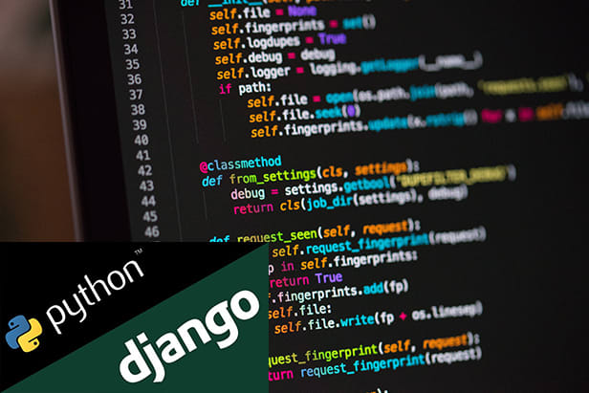

Hình 2.5: Python-Django

#### Tại sao nên sử dụng Python-Django ?

Nếu bạn đang có một ý tưởng hay ho, và muốn xây dựng ý tưởng đó trở thành hiện thực một cách nhanh nhất, thì Django luôn là một trong những lựa chọn hàng đầu mà bạn nên cân nhắc.

Django có đầy đủ các yếu tố phục vụ cho một Startup:

Nhanh: Django được thiết kế với triết lý làm sao để các lập trình viên đưa các ý tưởng trở thành một sản phẩm nhanh nhất có thể (trong một vài giờ đồng hồ chẳng hạn).

Có đầy đủ các thư viện/module cần thiết: Django có sẵn các thư viện về user authentication, content admin, site maps, RSS feed v.v...

Đảm bảo về tính bảo mật: Không còn các nỗi lo về các lỗi bảo mật thông thường như SQL Injection, cross-site scripting, cross-site request forgery hay clickjacking nữa. Django cũng cung cấp cả phương pháp để lưu mật khẩu an toàn nữa!

Khả năng mở rộng tốt: Django có thể đáp ứng lượng traffic lớn, nghĩa là bạn không cần phải lo lắng về khả năng scale sản phẩm của mình nữa.

Tính linh hoạt: Xây dựng CMS, hoặc Ecommerce Website, hay kể cả Social Network, Scientific Computing Platforms, tất cả đều có thể với Django.

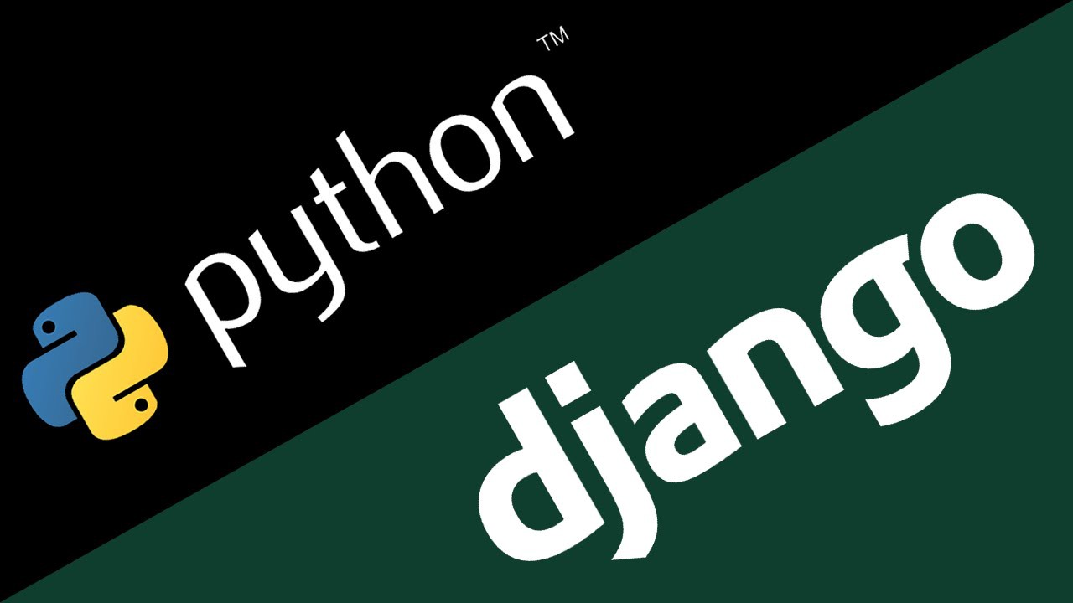

Hình 2.6: Python-Django

### Lịch sử phát triển

Sự phát triển Python đến nay có thể chia làm các giai đoạn:

Python 1: bao gồm các bản phát hành 1.x. Giai đoạn này, kéo dài từ đầu đến cuối thập niên 1990. Từ năm 1990 đến 1995, Guido làm việc tại CWI (Centrum voor Wiskunde en Informatica - Trung tâm Toán-Tin học tại Amsterdam, Hà Lan). Vì vậy, các phiên bản Python đầu tiên đều do CWI phát hành. Phiên bản cuối cùng phát hành tại CWI là 1.2.

Vào năm 1995, Guido chuyển sang CNRI (Corporation for National Research Initiatives) ở Reston, Virginia. Tại đây, ông phát hành một số phiên bản khác. Python 1.6 là phiên bản cuối cùng phát hành tại CNRI.

Sau bản phát hành 1.6, Guido rời bỏ CNRI để làm việc với các lập trình viên chuyên viết phần mềm thương mại. Tại đây, ông có ý tưởng sử dụng Python với các phần mềm tuân theo chuẩn GPL. Sau đó, CNRI và FSF (Free Software Foundation - Tổ chức phần mềm tự do) đã cùng nhau hợp tác để làm bản quyền Python phù hợp với GPL. Cùng năm đó, Guido được nhận Giải thưởng FSF vì Sự phát triển Phần mềm tự do (Award for the Advancement of Free Software).

Phiên bản 1.6.1 ra đời sau đó là phiên bản đầu tiên tuân theo bản quyền GPL. Tuy nhiên, bản này hoàn toàn giống bản 1.6, trừ một số sửa lỗi cần thiết.

Python 2: vào năm 2000, Guido và nhóm phát triển Python dời đến BeOpen.com và thành lập BeOpen PythonLabs team. Phiên bản Python 2.0 được phát hành tại đây. Sau khi phát hành Python 2.0, Guido và các thành viên PythonLabs gia nhập Digital Creations.

Python 2.1 ra đời kế thừa từ Python 1.6.1 và Python 2.0. Bản quyền của phiên bản này được đổi thành Python Software Foundation License. Từ thời điểm này trở đi, Python thuộc sở hữu của Python Software Foundation (PSF), một tổ chức phi lợi nhuận được thành lập theo mẫu Apache Software Foundation.

Python 3, còn gọi là Python 3000 hoặc Py3K: Dòng 3.x sẽ không hoàn toàn tương thích với dòng 2.x, tuy vậy có công cụ hỗ trợ chuyển đổi từ các phiên bản 2.x sang 3.x. Nguyên tắc chủ đạo để phát triển Python 3.x là "bỏ cách làm việc cũ nhằm hạn chế trùng lặp về mặt chức năng của Python". Trong PEP (Python Enhancement Proposal) có mô tả chi tiết các thay đổi trong Python. Các đặc điểm mới của Python 3.0 sẽ được trình bày phần cuối bài này.

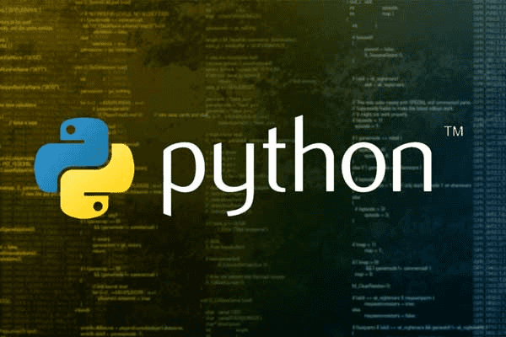

Hình 2.7: Python

## Tổng quan về hệ quản trị cơ sở dữ liệu SQLLite

### SQLite là gì ?

SQLite[3] là một thư viện phần mềm mà triển khai một SQL Database Engine, không cần máy chủ, không cần cấu hình, khép kín và nhỏ gọn. Nó là một cơ sở dữ liệu, không cần cấu hình, có nghĩa là giống như các cơ sở dữ liệu khác mà bạn không cần phải cấu hình nó trong hệ thống của mình.

SQLite engine không phải là một quy trình độc lập (*standalone process*) như các cơ sở dữ liệu khác, bạn có thể liên kết nó một cách tĩnh hoặc động tùy theo yêu cầu của bạn với ứng dụng của bạn. SQLite truy cập trực tiếp các file lưu trữ (*storage files*) của nó.



Hình 2.8: SQLite

### Tại sao phải sử dụng SQLite ?

SQLite không yêu cầu một quy trình hoặc hệ thống máy chủ riêng biệt để hoạt động.

SQLite không cần cấu hình, có nghĩa là không cần thiết lập hoặc quản trị.

Một cơ sở dữ liệu SQLite hoàn chỉnh được lưu trữ trong một file disk đa nền tảng (cross-platform disk file).

SQLite rất nhỏ và trọng lượng nhẹ, dưới 400KiB được cấu hình đầy đủ hoặc dưới 250KiB với các tính năng tùy chọn bị bỏ qua.

SQLite là khép kín (self-contained), có nghĩa là không có phụ thuộc bên ngoài.

Các transaction trong SQLite hoàn toàn tuân thủ ACID, cho phép truy cập an toàn từ nhiều tiến trình (process) hoặc luồng (thread).

SQLite hỗ trợ hầu hết các tính năng ngôn ngữ truy vấn (query language) được tìm thấy trong tiêu chuẩn SQL92 (SQL2).

SQLite được viết bằng ANSI-C và cung cấp API đơn giản và dễ sử dụng.

SQLite có sẵn trên UNIX (Linux, Mac OS-X, Android, iOS) và Windows (Win32, WinCE, WinRT).



Hình 2.9: SQLite

### Lịch sử của SQLite

2000 - D. Richard Hipp đã thiết kế SQLite cho mục đích không yêu cầu quản trị để vận hành chương trình.

2000 - Vào tháng 8, SQLite 1.0 được phát hành với trình quản lý cơ sở dữ liệu GNU.

2011 - Hipp tuyên bố bổ sung giao diện UNQl vào SQLite DB và phát triển UNQLite (Cơ sở dữ liệu hướng tài liệu - Document oriented database).

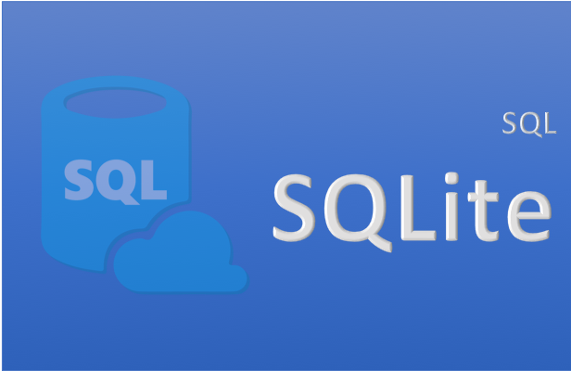

Hình 2.10: SQLite

## API

### API là gì ?

API[4] là các phương thức, giao thức kết nối với các thư viện và ứng dụng khác. Nó là viết tắt của Application Programming Interface – giao diện lập trình ứng dụng. API cung cấp khả năng cung cấp khả năng truy xuất đến một tập các hàm hay dùng. Và từ đó có thể trao đổi dữ liệu giữa các ứng dụng.

### API thường ứng dụng vào đâu ?

Web API: là hệ thống API được sử dụng trong các hệ thống website. Hầu hết các website đều ứng dụng đến Web API cho phép bạn kết nối, lấy dữ liệu hoặc cập nhật cơ sở dữ liệu. Ví dụ: Bạn thiết kế chức nằng login thông Google, Facebook, Twitter, Github… Điều này có nghĩa là bạn đang gọi đến API của. Hoặc như các ứng dụng di động đều lấy dữ liệu thông qua API.

API trên hệ điều hành: Windows hay Linux có rất nhiều API, họ cung cấp các tài liệu API là đặc tả các hàm, phương thức cũng như các giao thức kết nối. Nó giúp lập trình viên có thể tạo ra các phần mềm ứng dụng có thể tương tác trực tiếp với hệ điều hành.

API của thư viện phần mềm hay framework: API mô tả và quy định các hành động mong muốn mà các thư viện cung cấp. Một API có thể có nhiều cách triển khai khác nhau và nó cũng giúp cho một chương trình viết bằng ngôn ngữ này có thể sử dụng thư viện được viết bằng ngôn ngữ khác. Ví dụ bạn có thể dùng Php để yêu cầu một thư viện tạo file PDF được viết bằng C++.

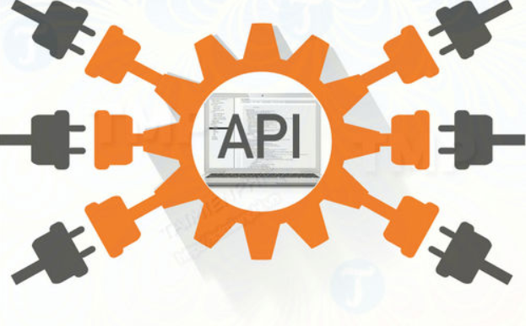

Hình 2.11: API

## HTML

### HTML là gì ?

HTML[5] tạm dịch là ngôn ngữ đánh dấu siêu văn bản. Người ta thường sử dụng HTML trong việc phân chia các đoạn văn, heading, links, blockquotes,…



Hình 2.12: HTML

### Lịch sử HTML

HTML được tạo ra bởi Tim Berners-Lee, một nhà vật lý học của trung tâm nghiên cứu CERN ở Thụy Sĩ. Hiện nay, HTML đã trở thành một chuẩn Internet được tổ chức W3C (World Wide Web Consortium) vận hành và phát triển. Bạn có thể tự tìm kiếm tình trạng mới nhất của HTML tại bất kỳ thời điểm nào trên Website của W3C.

Phiên bản đầu tiên của HTML xuất hiện năm 1991, gồm 18 tag HTML. Phiên bản HTML 4.01 được xuất bản năm 1999. Sau đó, các nhà phát triển đã thay thế HTML bằng XHTML vào năm 2000.

Đến năm 2014, HTML được nâng cấp lên chuẩn HTML5 với nhiều tag được thêm vào markup, mục đích là để xác định rõ nội dung thuộc loại là gì (ví dụ như: <article>, <header>, <footer>,…).

Theo Mozilla Developer Network thì HTML Element Reference hiện nay có khoảng hơn 140 tag. Tuy nhiên một vài tag trong số đó đã bị tạm ngưng (do không được hỗ trợ bởi các trình duyệt hiện hành).



Hình 2.13: HTML

### HTML hoạt động như thế nào ?

HTML document có đuôi file dạng .html hoặc htm. Bạn có thể xem chúng bằng các trình duyệt web hiện hành như Google Chrome, Firefox, Safari,… Nhiệm vụ của trình duyệt là đọc những file HTML này và “biến đổi” chúng thành một dạng nội dung visual trên Internet sao cho người dùng có thể xem và hiểu được chúng.

Thông thường, một Website sẽ có nhiều HTML document (ví dụ: trang chủ, trang blog, trang liên hệ,…) và mỗi trang con như vậy sẽ có một tệp HTML riêng. Mỗi tài liệu HTML bao gồm 1 bộ tag (hay còn gọi là element). Nó tạo ra một cấu trúc tương tự như cây thư mục với các heading, section, paragraph,… và một số khối nội dung khác. Hầu hết tất cả các HTML element đều có một tag mở và một tag đóng với cấu trúc <tag></tag>.

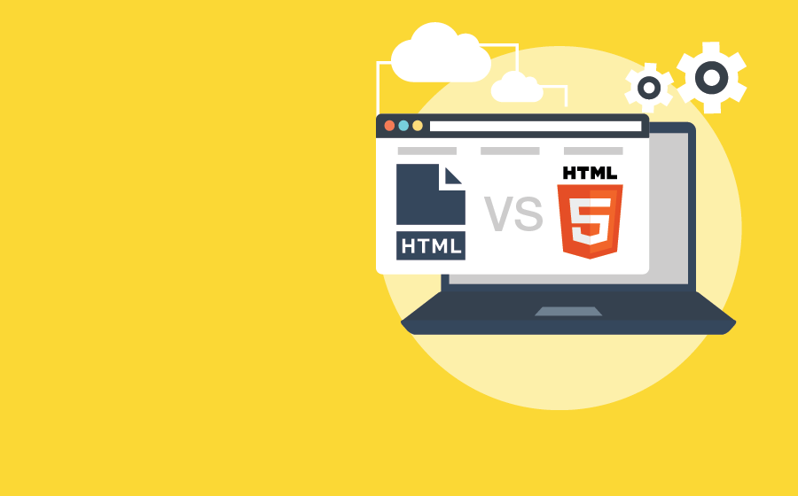

Hình 2.14: HTML

### Ưu điểm của HTML

HTML được sử dụng để tạo bố cục, cấu trúc trang web. Nó có một số ưu điểm sau:

Có nhiều tài nguyên hỗ trợ với cộng đồng người dùng vô cùng lớn.

Có thể hoạt động mượt mà trên hầu hết mọi trình duyệt hiện nay.

Học HTML khá đơn giản.

Các markup sử dụng trong HTML thường ngắn gọn, có độ đồng nhất cao.

Sử dụng mã nguồn mở, hoàn toàn miễn phí.

HTML là chuẩn web được vận hành bởi W3C.

Dễ dàng để tích hợp với các loại ngôn ngữ backend (ví dụ như: PHP, Node.js,…).



Hình 2.15: HTML

### Nhược điểm của HTML

Bên cạnh ưu điểm, HTML cũng có các nhược điểm nhất định. Cụ thể như sau:

Chỉ được áp dụng chủ yếu cho web tĩnh. Nếu muốn tạo các tính năng động, lập trình viên phải dùng thêm JavaScript hoặc ngôn ngữ backend của bên thứ 3 (ví dụ như: PHP).

Mỗi trang HTML cần được tạo riêng biệt, ngay có khi có nhiều yếu tố trùng lặp như header, footer.

Khó để kiểm soát cách đọc và hiển thị file HTML của trình duyệt (ví dụ, một số trình duyệt cũ không render được tag mới. Do đó, dù trong HTML document có sử dụng các tag này thì trình duyệt cũng không đọc được).

Một vài trình duyệt còn chậm cập nhật để hỗ trợ tính năng mới của HTML.

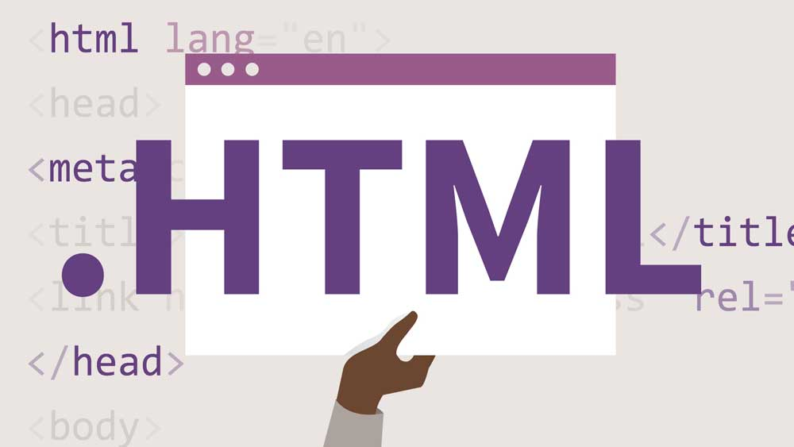

Hình 2.16: HTML

## Bootstrap

### Bootstrap là gì ?

Bootstrap[6] cho phép quá trình thiết kế website diễn ra nhanh chóng và dễ dàng hơn dựa trên những thành tố cơ bản sẵn có như typography, forms, buttons, tables, grids, navigation, image carousels…

Bootstrap là một bộ sưu tập miễn phí của các mã nguồn mở và công cụ dùng để tạo ra một mẫu webiste hoàn chỉnh. Với các thuộc tính về giao diện được quy định sẵn như kích thước, màu sắc, độ cao, độ rộng…, các designer có thể sáng tạo nhiều sản phẩm mới mẻ nhưng vẫn tiết kiệm thời gian khi làm việc với framework này trong quá trình thiết kế giao diện website.

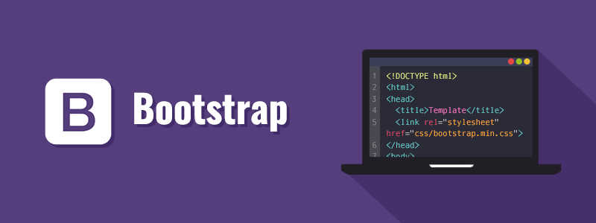

Hình 2.17: Bootstrap

### Lịch sử của Bootstrap

Đến ngày 31/1/2012, Bootstrap phiên bản 2 đã được phát hành. Bootstrap 2 được bổ sung bố cục lưới 12 cột với thiết kế tùy chỉnh đáp ứng cho nhiều màn hình kích thước. Tiếp nối sự thành công của phiên bản 2, Bootstrap 3 ra đời vào ngày 19/8/2013 với giao diện tương thích với smartphone.

Chỉ 3 năm sau ngày ra mắt, Bootstrap đã trở thành No.1 project trên GitHub. Vào tháng 10/2014, Mark Otto công bố phiên bản Bootstrap 4 đang được phát triển. Phiên bản alpha đầu tiên của Bootstrap 4 đã được triển khai vào tháng 8/2015. Phiên bản mới nhất của Bootstrap được giới thiệu đến người dùng là Bootstrap 4.3.1. Cho đến nay, Bootstrap vẫn là một trong những framework thiết kế website có lượng người dùng “khủng” nhất.

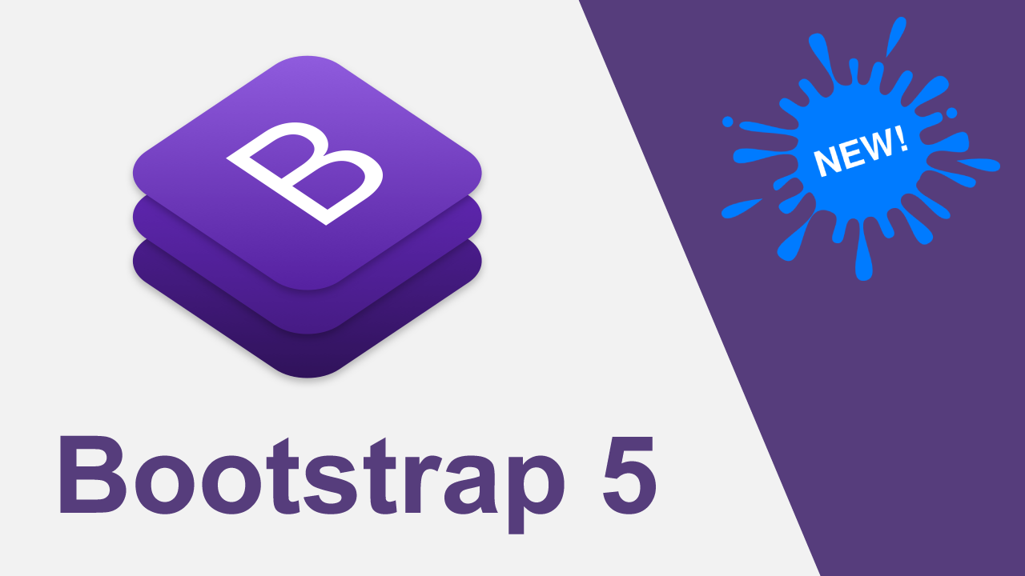

Hình 2.18: Bootstrap

### Tại sao nên dùng Bootstrap ?

Giữa muôn vàn ứng dụng thiết kế website hiện nay, Bootstrap vẫn có khả năng cạnh tranh cao là nhờ những đặc điểm nổi bật sau:

Dễ dàng thao tác.

Tùy chỉnh dễ dàng.

Chất lượng sản phẩm đầu ra hoàn hảo.

Độ tương thích cao.

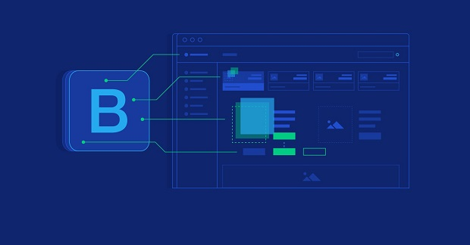

Hình 2.19: Bootstrap

# PHÂN TÍCH THIẾT KẾ WEBSITE BÁN ĐỒ ĐIỆN TỬ

## Quy trình nghiệp vụ

Bước 1: Khách hàng truy cập vào website có thể xem và tìm kiếm thông tin về các sản phẩm điện tử hiện đang bày bán trên website.

Bước 2: Khách hàng có thể thêm các sản phẩm muốn mua vào giỏ hàng và có thể chuyển sang quá trình thanh toán. Trong quá trình thanh toán website sẽ yêu cầu người dùng nhập đầy đủ thồng tin nhận hàng.

Bước 3: Hệ thống sẽ tiếp nhận thông tin đơn hàng và tiến hành thanh toán cho người dùng.

## Phân tích hệ thống

### Các tác nhân của hệ thống

#### Quản trị viên

Là người có quyền cao nhất trong hệ thống, nắm tất cả các quyền trong website.

Quản lý khách hàng: Quản trị viên sẽ quản lý các thông tin của khách hàng.

Quản lý sản phẩm: Người quản lý có thể thêm, sửa hoặc xóa thông tin sản phẩm.

Quản lý tin tức : Người quản lý có thế thêm, sửa hoặc xóa tin tức.

#### Khách hàng

Là người có thể truy cập vào website và đăng nhập để xem thông tin các sản phẩm, tìm kiếm, đặt hàng, cập nhật giỏ hàng.

## Sơ đồ Use-Case

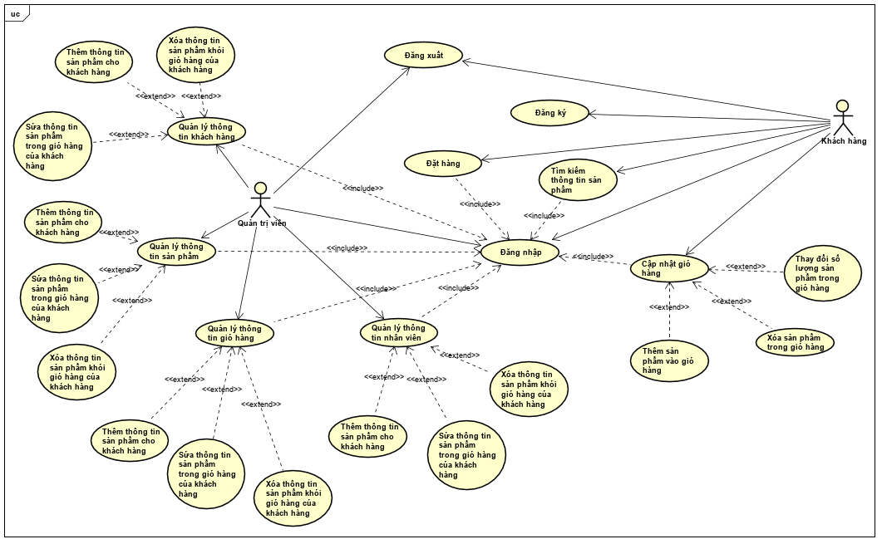

Hình 3.1: Sơ đồ Use-Case

## Sơ đồ hoạt động

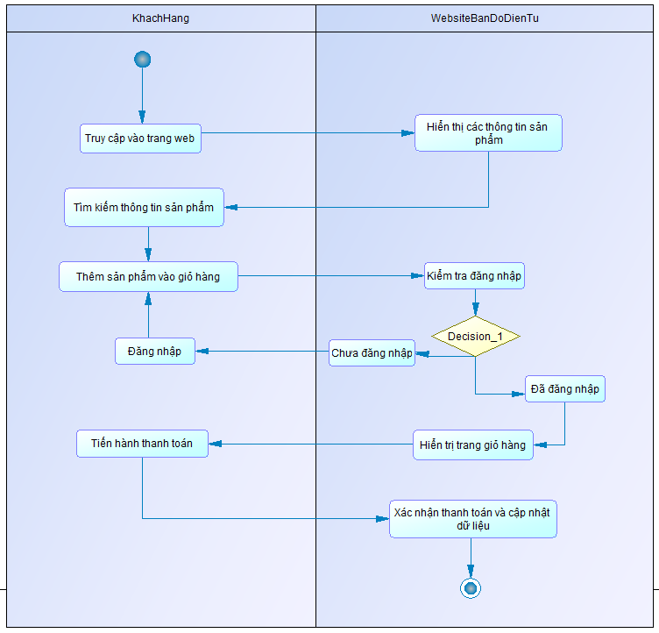

Hình 3.2: Sơ đồ hoạt động

## Sơ đồ tuần tự

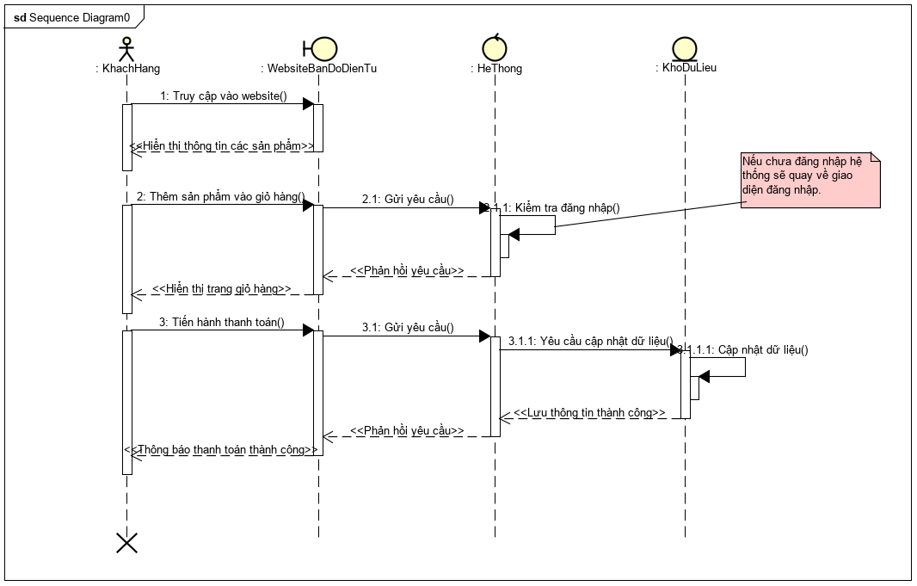

Hình 3.3: Sơ đồ tuần tự

## Sơ đồ CDM

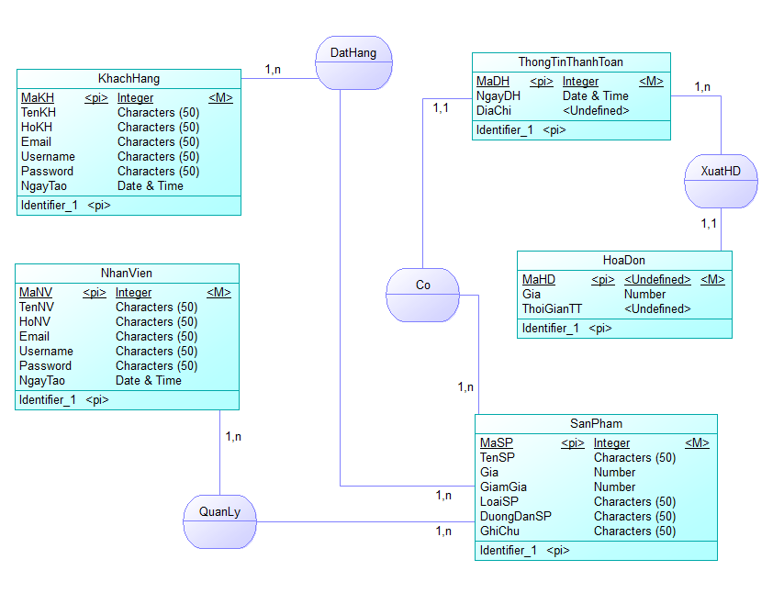

Hình 3.4: Sơ đồ CDM

## Sơ đồ LDM

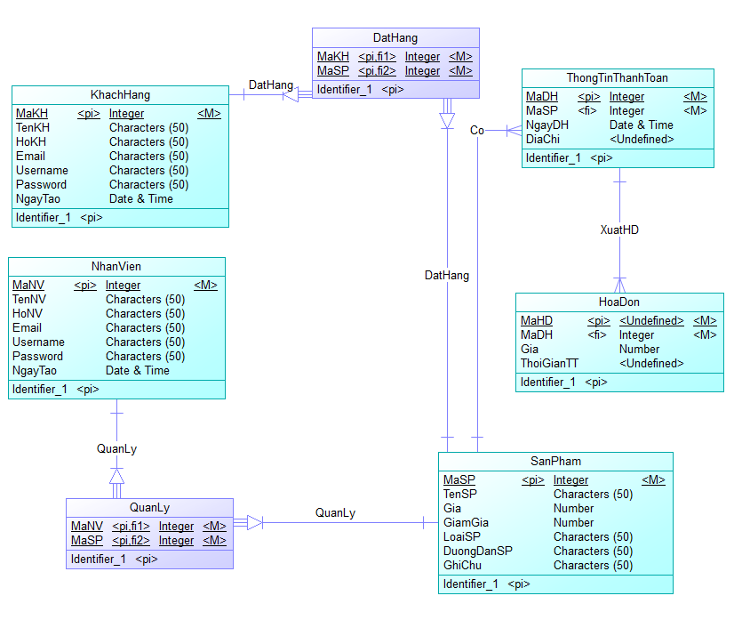

Hình 3.5: Sơ đồ LDM

## Sơ đồ PDM

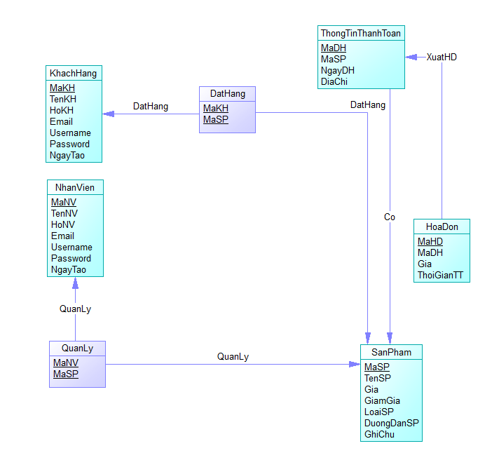

Hình 3.6: Sơ đồ PDM

## Cơ sở dữ liệu

### Bảng nhân viên và khách hàng

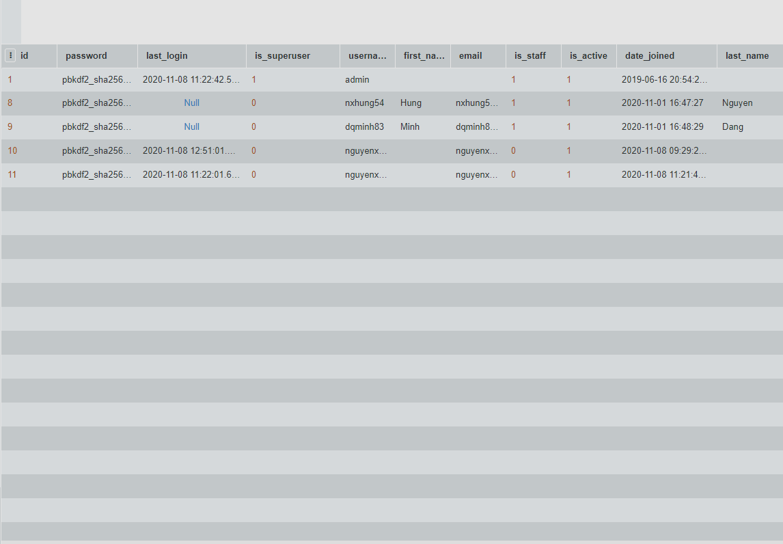

Hình 3.7: Bảng nhân viên và khách hàng

### Bảng địa chỉ email

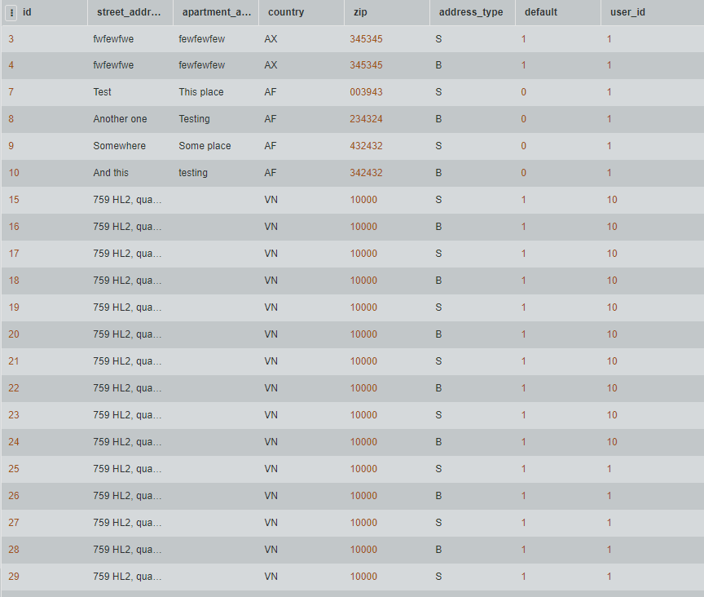

Hình 3.8: Bảng địa chỉ email

### Bảng thông tin đặt hàng

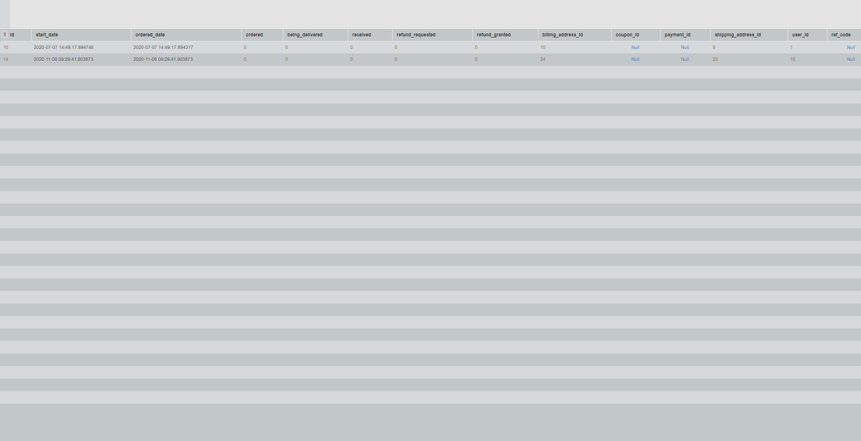

Hình 3.9: Bảng thông tin đặt hàng

### Bảng hóa đơn

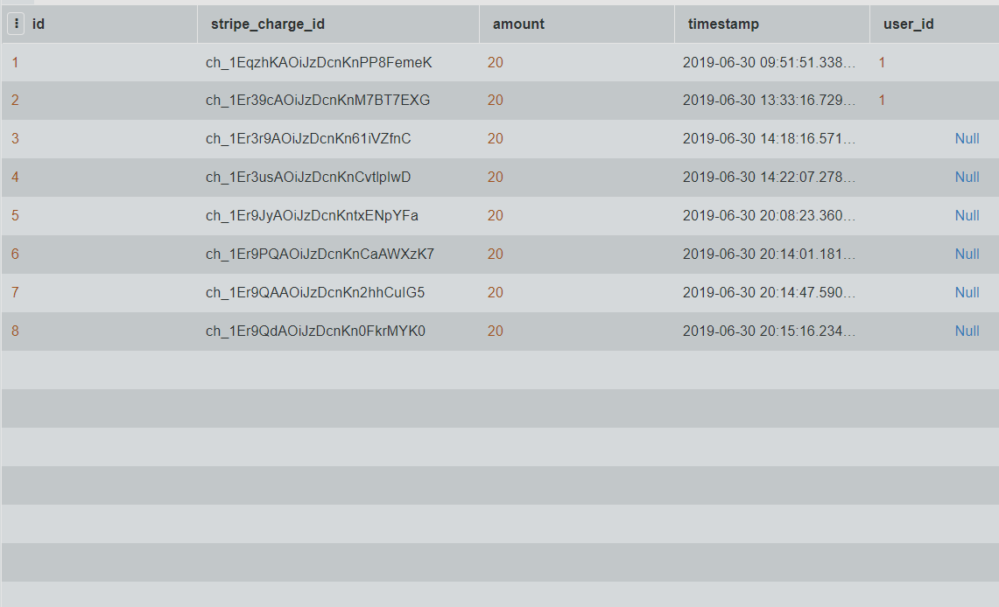

Hình 3.10: Bảng hóa đơn

### Bảng sản phẩm

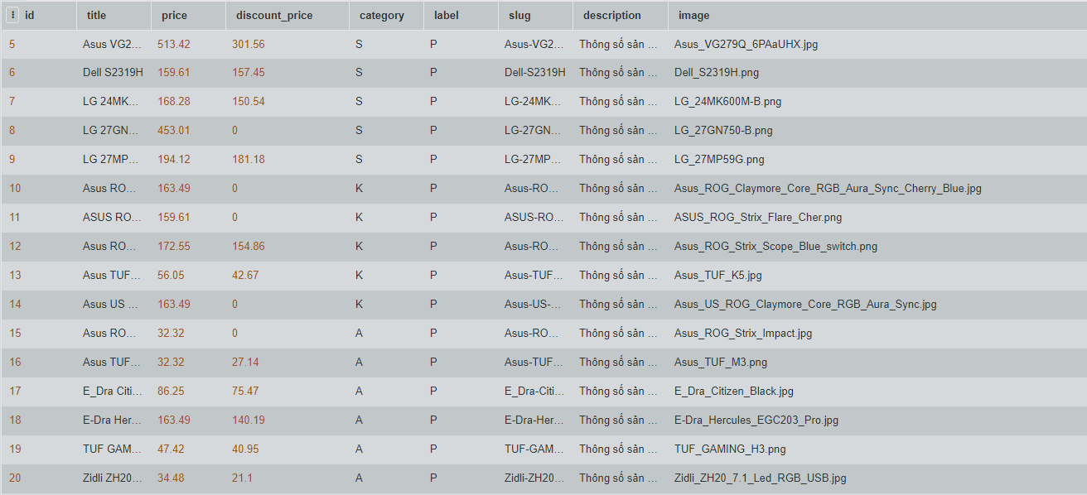

Hình 3.11: Bảng sản phẩm

### Bảng nhật ký hoạt động

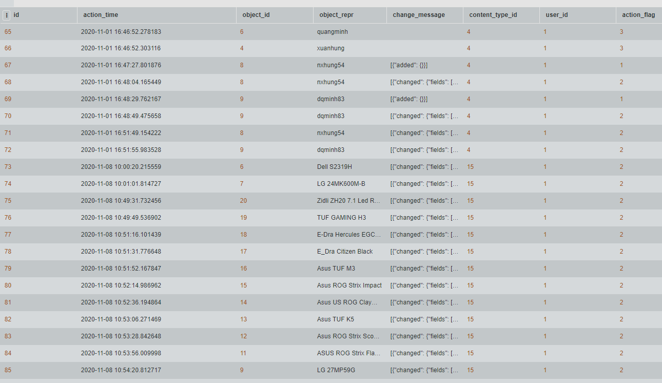

Hình 3.12: Bảng nhật ký hoạt động

### Bảng mã giảm giá

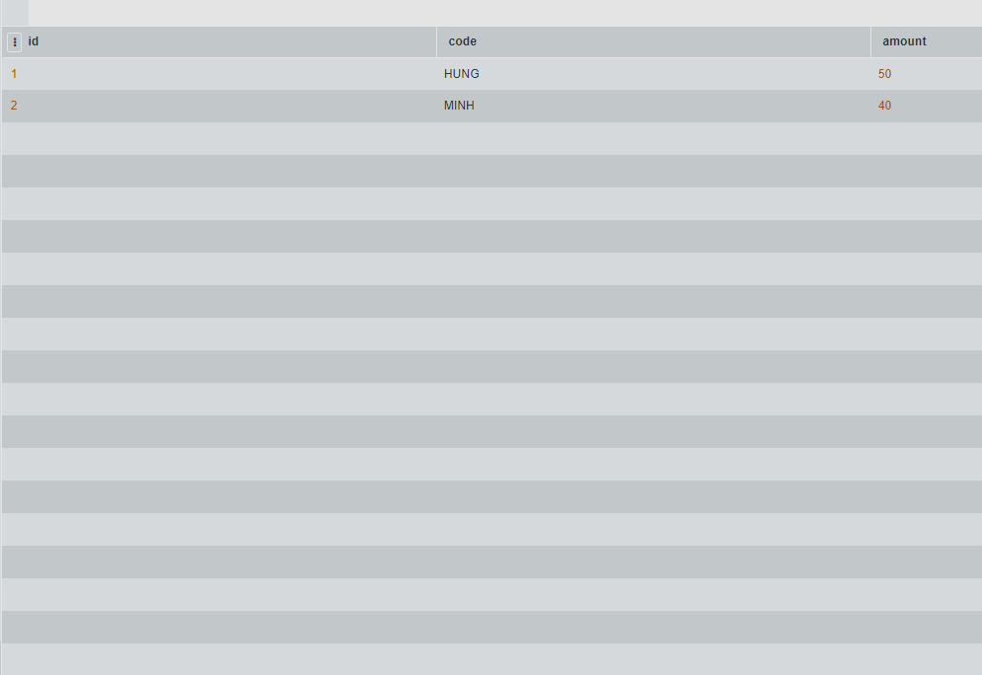

Hình 3.13: Bảng mã giảm giá

## API của hệ thống

### API địa chỉ email

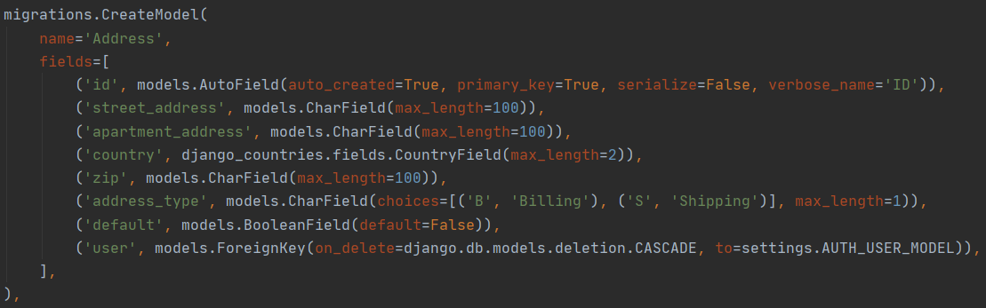

Hình 3.14: API địa chỉ email

### API của thông tin người dùng

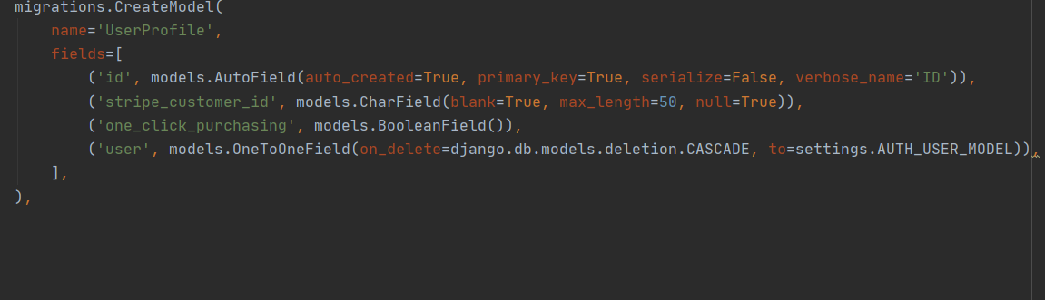

Hình 3.15: API thông tin người dùng

### API của mã giảm giá

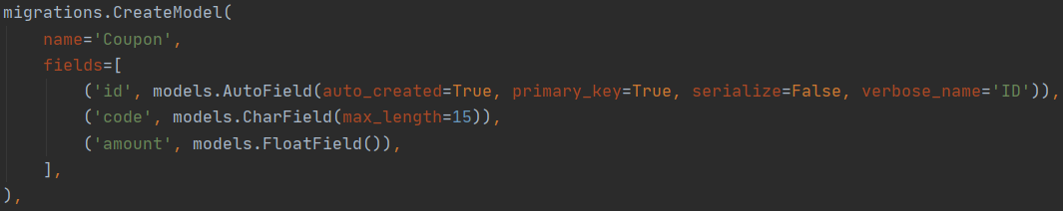

Hình 3.16: API mã giảm giá

### API của sản phẩm

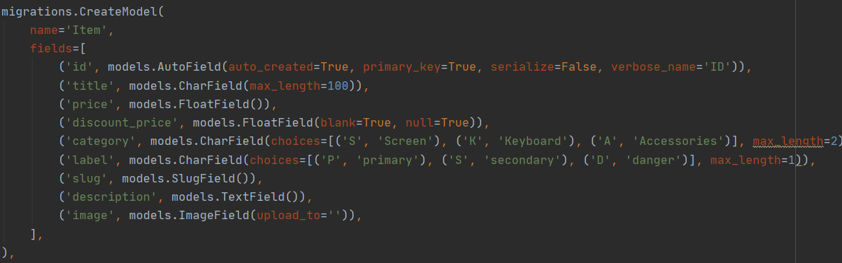

Hình 3.17: API sản phẩm

### API của đặt hàng

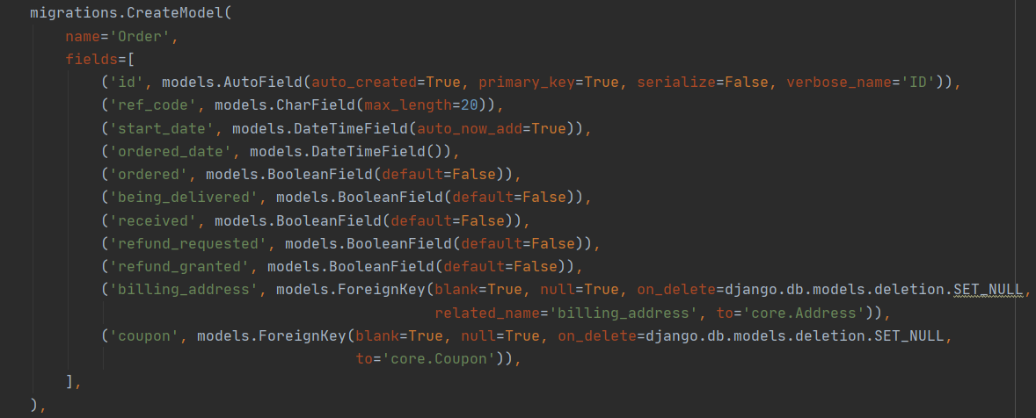

Hình 3.18: API đặt hàng

### API của trả hàng

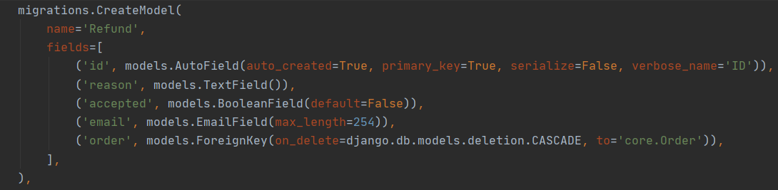

Hình 3.19: API trả hàng

### API của thanh toán

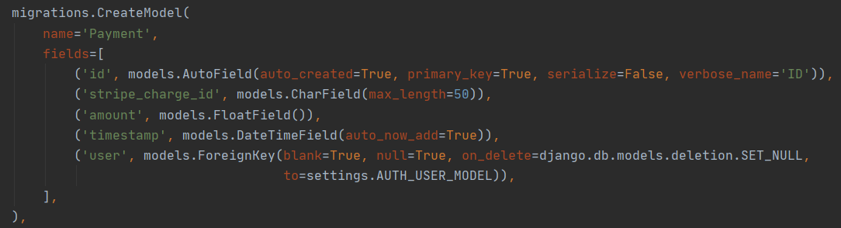

Hình 3.20: API thanh toán

### API của giỏ hàng

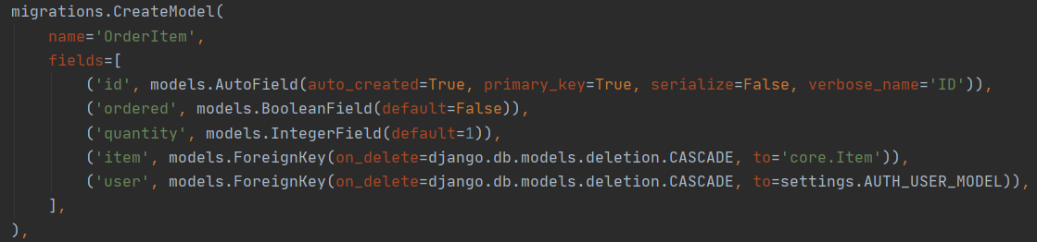

Hình 3.21: API giỏ hàng

# KẾT QUẢ XÂY DỰNG VÀ TRIỂN KHAI WEBSITE

## Các chức năng cho người dùng

### Giao diện trang chủ

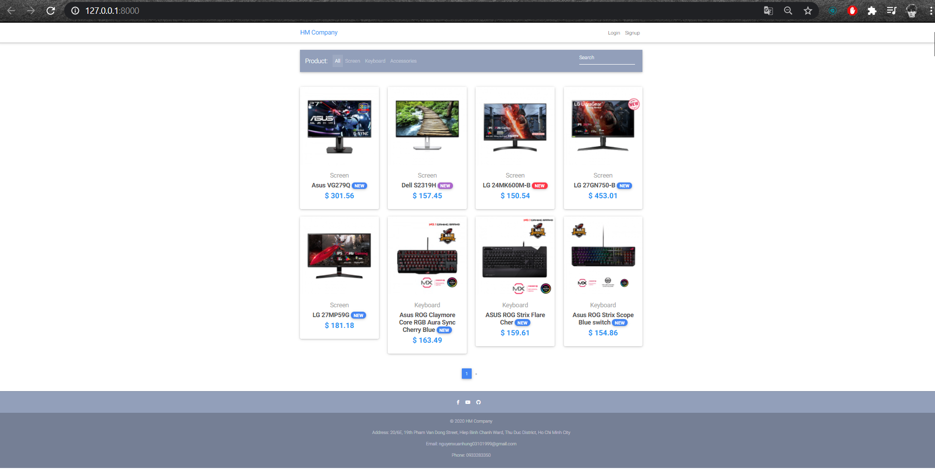

Hình 4.1: Giao diện trang chủ

### Chức năng đăng nhập

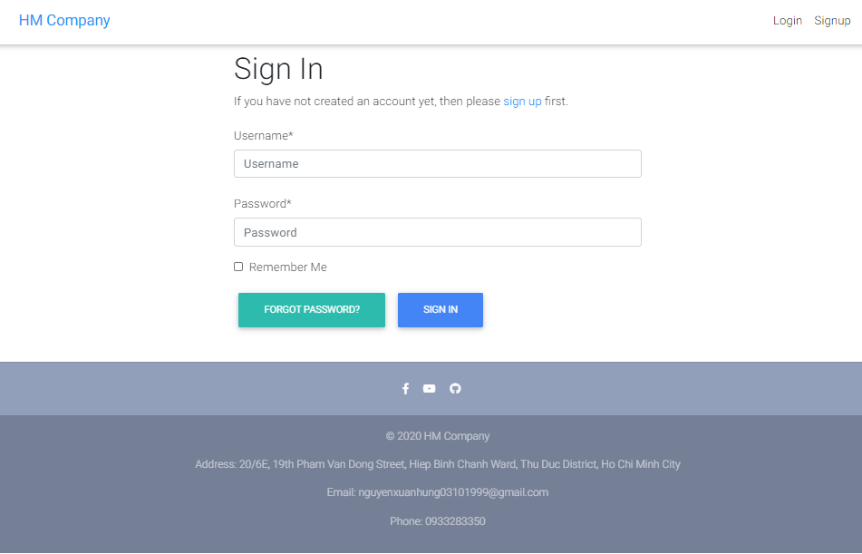

Hình 4.2: Chức năng đăng nhập

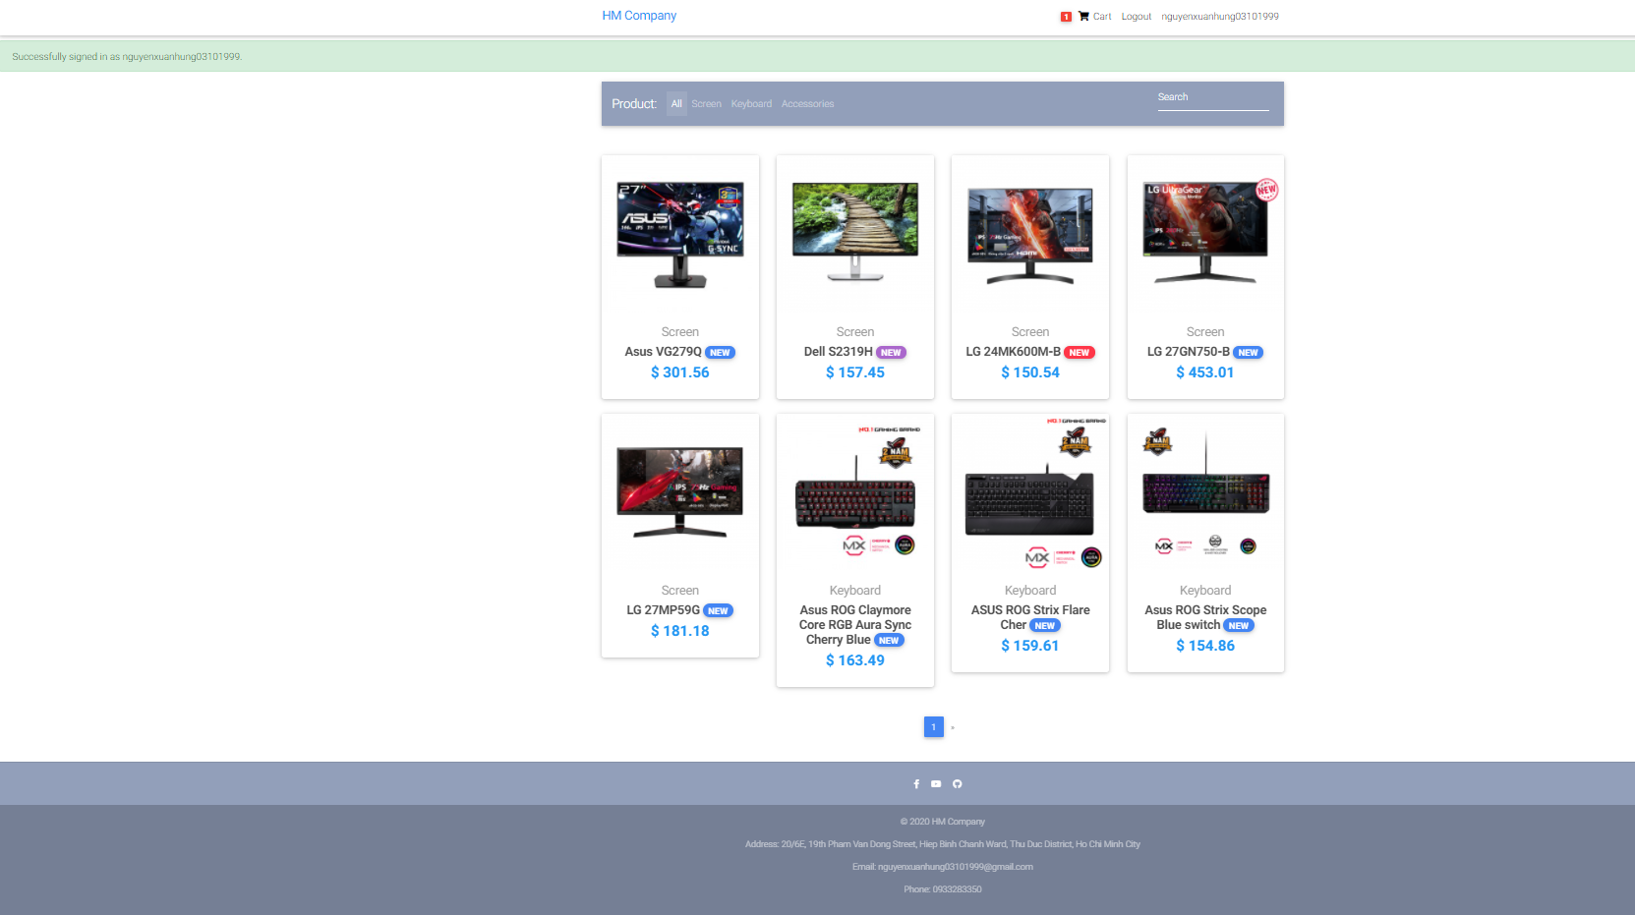

Hình 4.3: Đăng nhập thành công

### Chức năng đăng ký

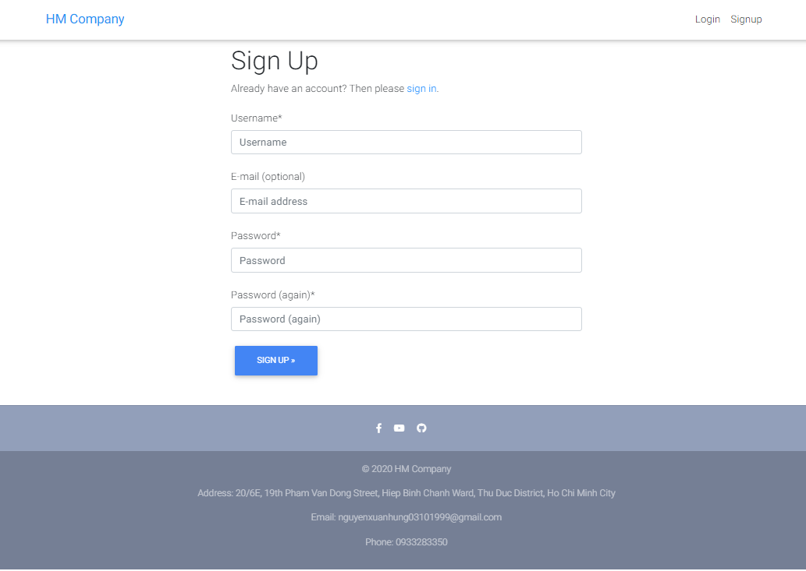

Hình 4.4: Chức năng đăng ký

### Chức năng xem thông tin sản phẩm

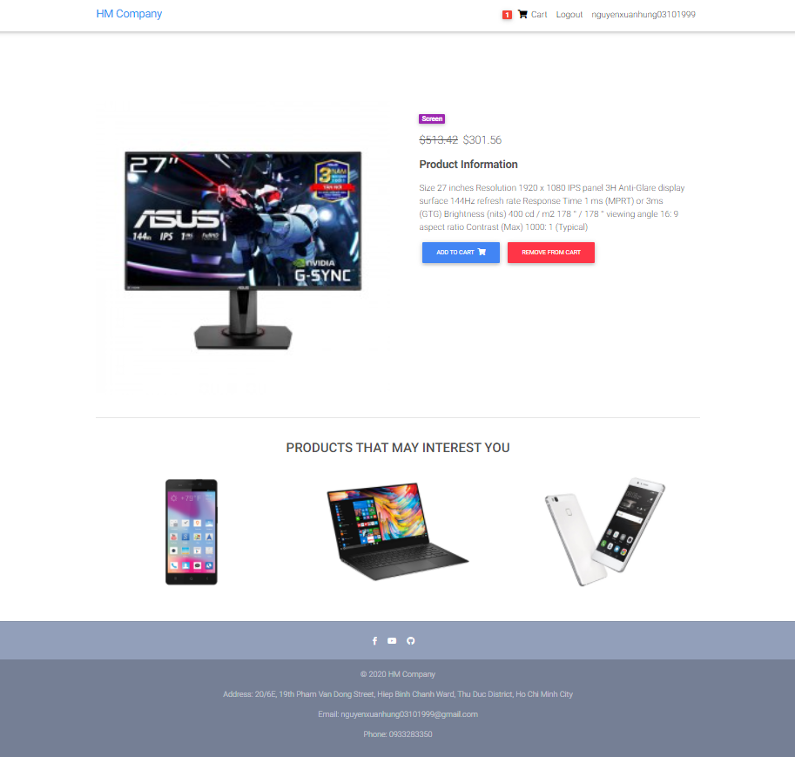

Hình 4.5: Chức năng xem thông tin sản phẩm

### Chức năng thêm sản phẩm vào giỏ hàng

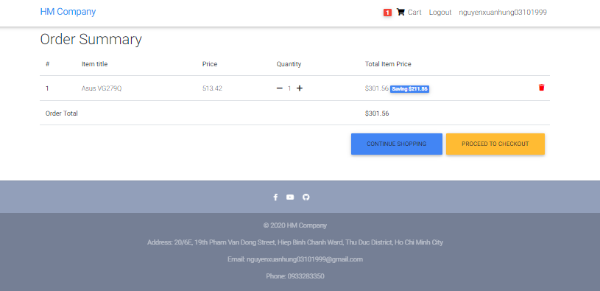

Hình 4.6: Chức năng thêm sản phẩm vào giỏ hàng

### Chức năng thanh toán

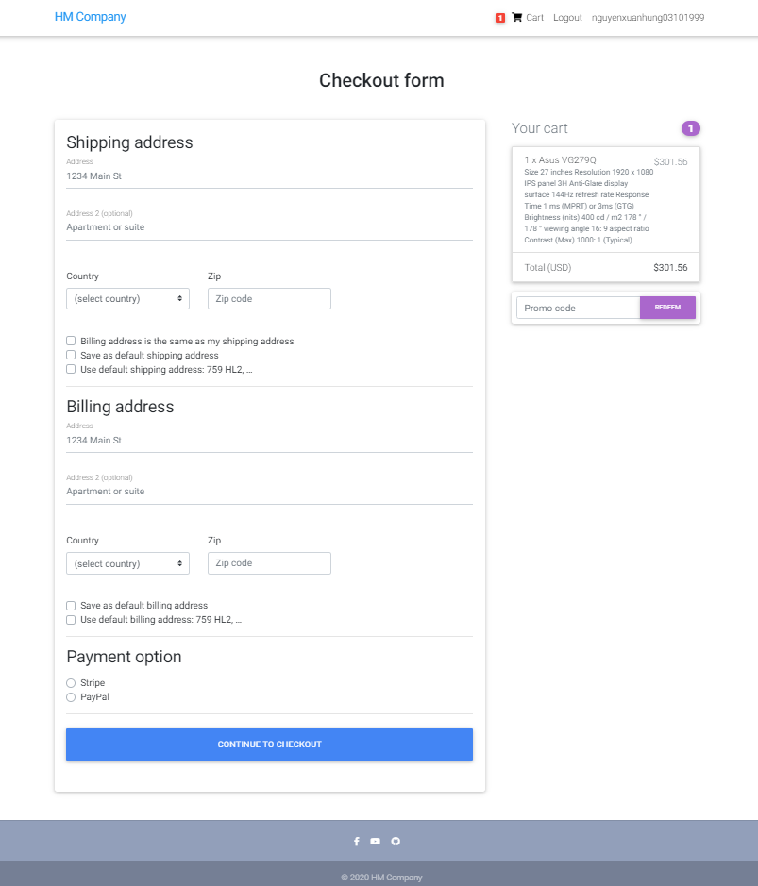

Hình 4.7: Chức năng thanh toán

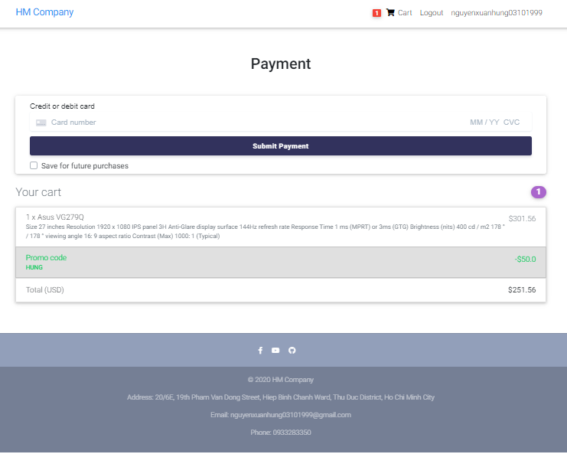

Hình 4.8: Chức năng thanh toán

### Chức năng đăng xuất

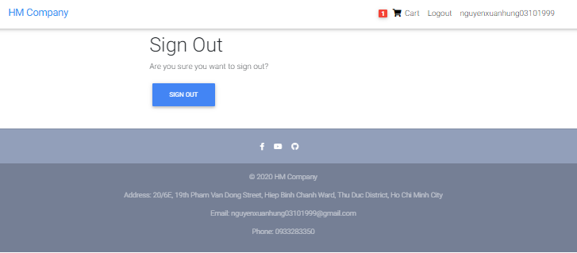

Hình 4.9: Chức năng đăng xuất

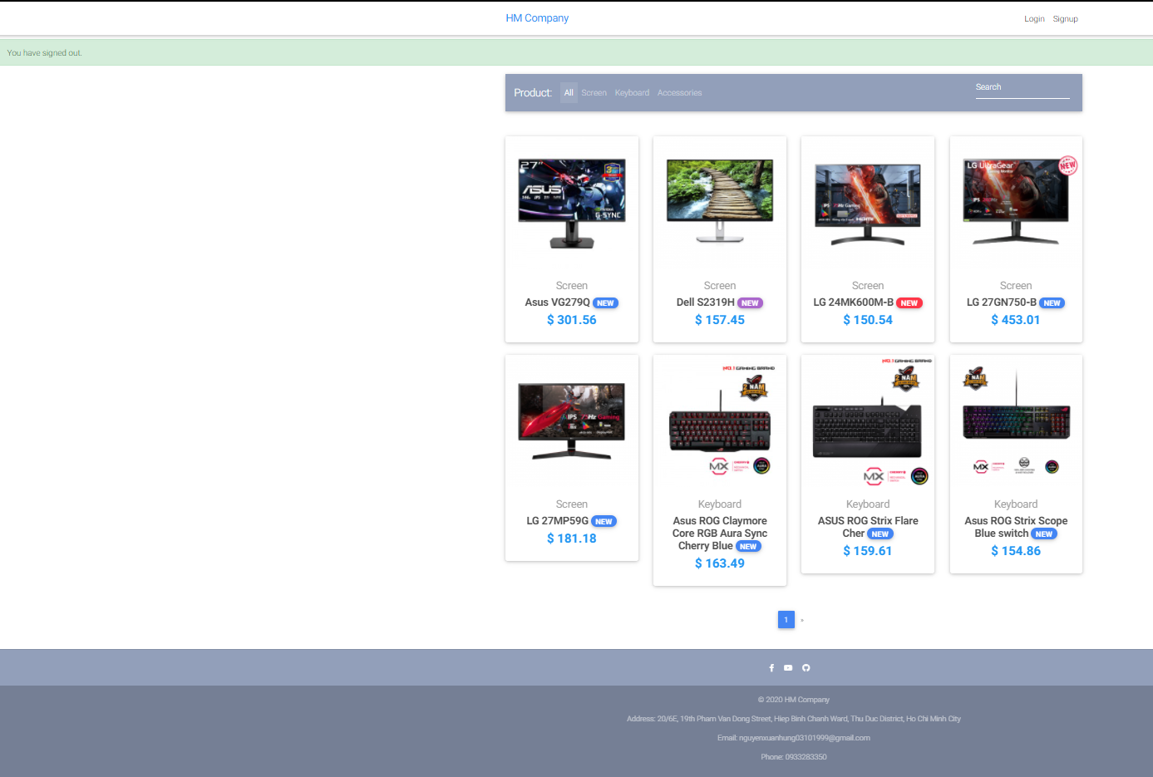

Hình 4.10: Đăng xuất thành công

## Các chức năng quản trị

### Quản lý tài khoản nhân viên và khách hàng

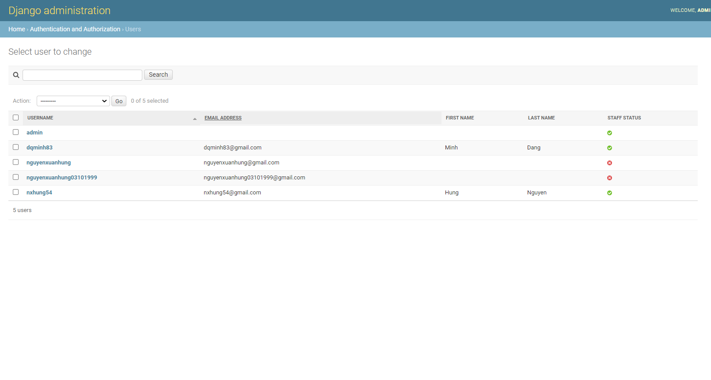

Hình 4.11: Chức năng quản lý tài khoản nhân viên và khách hàng

### Quản lý địa chỉ email

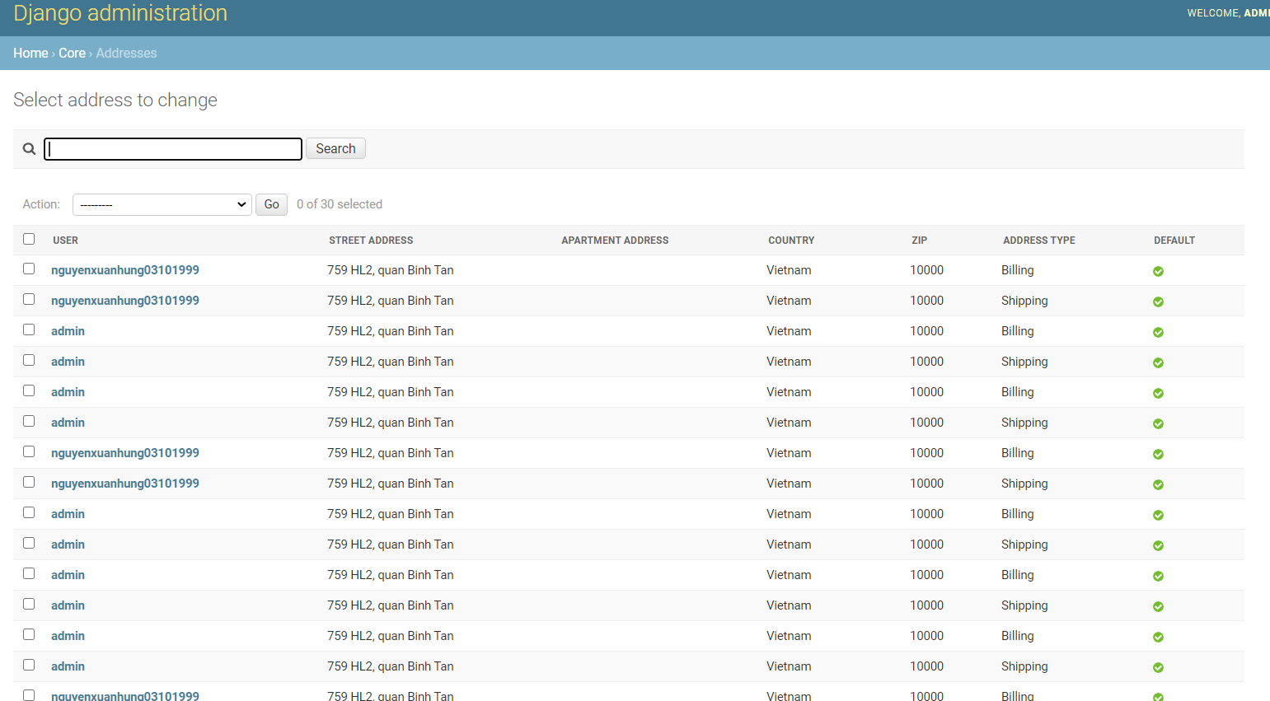

Hình 4.12: Chức năng quản lý địa chỉ email

### Quản lý sản phẩm

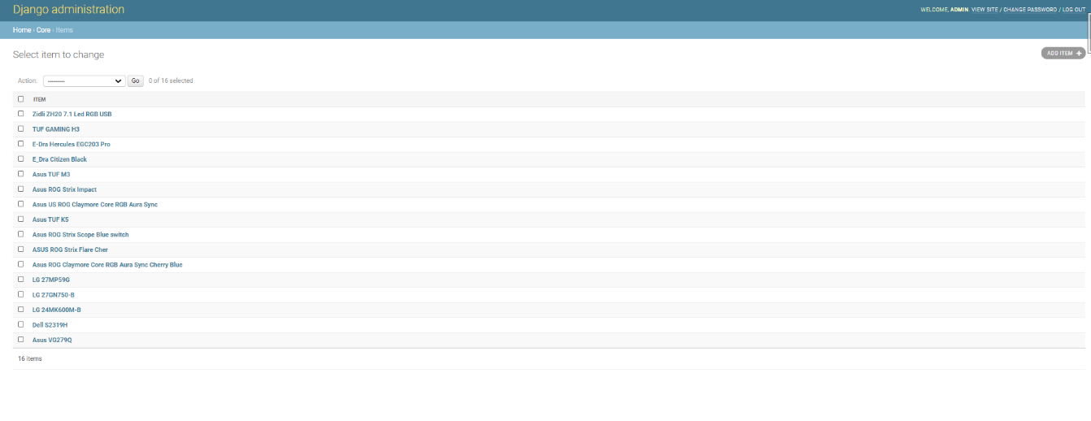

Hình 4.13: Chức năng quản lý sản phẩm

### Quản lý đặt hàng

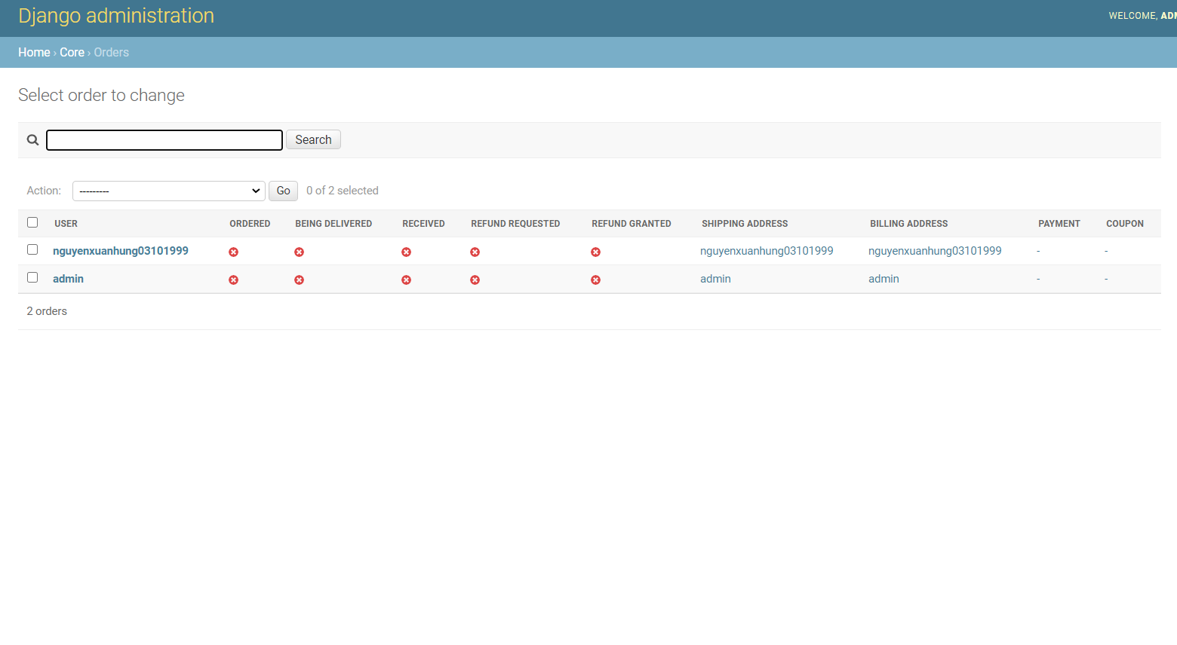

Hình 4.14: Chức năng quản lý đặt hàng

### Quản lý giỏ hàng

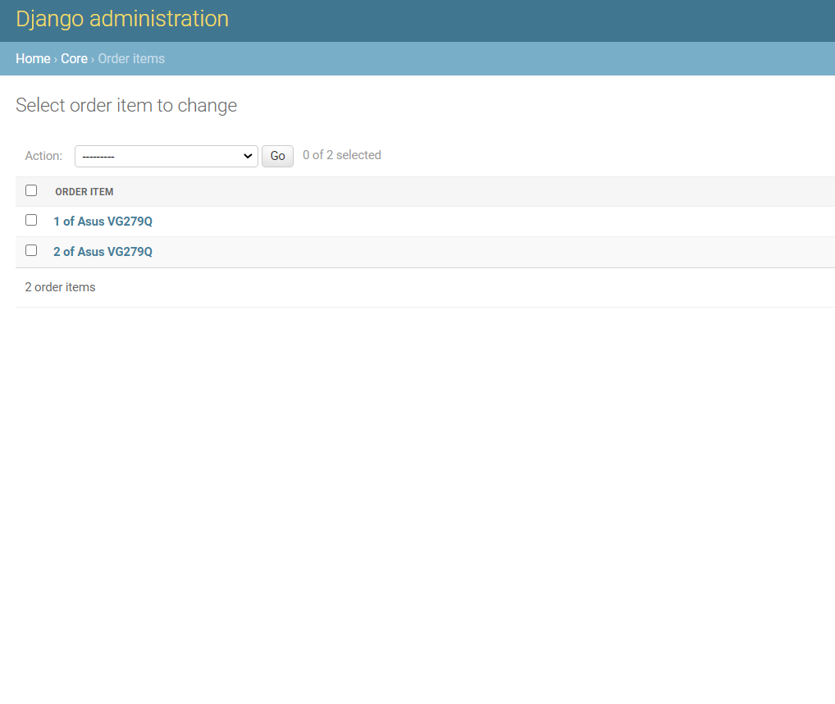

Hình 4.15: Chức năng quản lý giỏ hàng

### Quản lý mã giảm giá

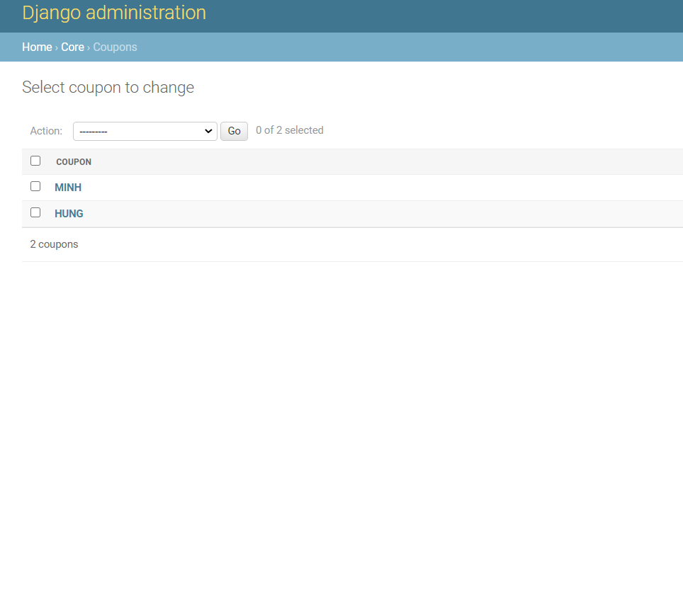

Hình 4.16: Chức năng quản lý mã giảm giá

# KẾT QUẢ VÀ HƯỚNG PHÁT TRIỂN

## Ưu điểm

Đã hoàn thành được các chức năng cơ bản của một website bán đồ điện tử.

Giao diện đơn giản, trực quan, thân thiện với người dùng và dễ dàng sử dụng.

## Nhược điểm

Do còn thiếu nhiều kinh nghiệm và bị hạn chế về thời gian nên website của em có nhiều điểm con hạn chế và chưa thỏa tính đúng đắn, em xin nhận tất cả các lời nhận xét của quý thầy cô để có thể cải thiện và phát triển website cũng như những dự án sắp tới trong tương lai.

## Hướng phát triển

Tối ưu hóa hệ thống để website hoạt động ổn định hơn.

Nâng cấp và hoàn thiện giao diện người dùng, các chức năng và tính bảo mật của hệ thống.

Tối ưu hóa về database, code, phát triển hoàn thiện các chức năng còn thiếu.

# TÀI LIỆU THAM KHẢO

[1] https://vi.wikipedia.org/wiki/Python_(ngôn_ngữ_lập_trình)

[2] https://viblo.asia/p/python-co-ban-voi-django-framework-Ljy5VxGkZra

https://codelearn.io/sharing/web-step-by-step-voi-django

[3] https://freetuts.net/gioi-thieu-sqlite-sqlite-la-gi-1719.html

[4] https://topdev.vn/blog/api-la-gi/

[5] https://wiki.matbao.net/html-la-gi-nen-tang-lap-trinh-web-cho-nguoi-moi-bat-dau/

[6] https://wiki.matbao.net/bootstrap-la-gi-cai-dat-bootstrap-web-chuan-responsive/